**LAPORAN PRAKTEK KERJA LAPANGAN**

**APLIKASI HIBAH PROPOSAL PADA LEMBAGA PENELITIAN DAN PENGABDIAN KEPADA MASYARAKAT UNIVERSITAS SARI MULIA**

**Oleh:**

**FACHRIZAL BAYU SETIAWAN  
NPM: 17630517**



**PROGRAM STUDI S1 TEKNIK INFORMATIKA  
FAKULTAS TEKNOLOGI INFORMASI  
UNIVERSITAS ISLAM KALIMANTAN  
MUHAMMAD ARSYAD AL BANJARI  
BANJARMASIN  
2021**

# LEMBAR PENGESAHAN

**APLIKASI HIBAH PROPOSAL LEMBAGA PENELITIAN & PENGABDIAN KEPADA MASYARAKAT UNIVERSITAS SARI MULIA**

Laporan Praktek Kerja Lapangan ini telah disidangkan pada :

Hari, tanggal :

Tempat : Fakultas Teknologi Informasi Universitas Islam Kalimantan Muhammad Arsyad Al Banjari Banjarmasin

Menyetujui/mengesahkan :

Banjarmasin, Maret 2021

|  |  |
| --- | --- |
| **Ketua Program Studi,** | **Dosen Pembimbing,** |
| **Dr.Ir. H. M. Muflih, M.Kom** | **Muharir, S.Kom., M.Kom** |
| **NIP. 19700902 199403 1 006** | **NIK. 06 1707 1002** |

Mengetahui :

**Dekan Fakultas Teknologi Informasi Universitas Islam Kalimantan,**

**Dr. Hj. Silvia Ratna, S.Kom, M.Kom**

**NIP. 1975 0913 200501 2 001**

# HALAMAN PERNYATAAN

Dengan ini saya menyatakan bahwa Praktek Kerja Lapangan dengan Judul **“**Aplikasi Hibah Proposal Pada Lembaga Penelitian & Pengabdian Kepada Masyarakat Universitas Sari Mulia**”** ini beserta seluruh isinya adalah benar-benar karya saya sendiri, dan saya tidak melakukan penjiplakan atau pengutipan dengan cara-cara yang tidak sesuai dengan etika keilmuan yang berlaku dalam masyarakat keilmuan. Atas pernyataan ini, saya siap menanggung resiko/sanksi yang dijatuhkan kepada saya apabila kemudian ditemukan adanya pelanggaran terhadap etika keilmuan dalam karya saya ini, atau ada klaim dari pihak lain atas keaslian karya saya ini.

Banjarmasin, Maret 2021 Yang membuat pernyataan

Fachrizal Bayu Setiawan

NPM : 17630517

# KATA PENGANTAR

Dengan menyebut nama Allah SWT yang Maha Pengasih lagi Maha Penyayang, saya panjatkan puja dan puji syukur atas kehadirat-Nya, yang telah melimpahkan rahmat, hidayah, dan inayah-Nya kepada saya, sehingga saya dapat menyelesaikan Laporan Praktek Kerja Lapangan ini.

Laporan Kerja Lapangan ini telah saya susun dengan maksimal dan mendapatkan bantuan dari berbagai pihak sehingga dapat memperlancar pembuatan Laporan Kerja Lapangan ini. Untuk itu saya menyampaikan banyak terima kasih kepada semua pihak yang telah membantu dalam pembuatan Laporan Praktek Kerja Lapangan ini.

Penyelesaian laporan ini tidak lepas dari bantuan berbagai pihak, baik secara langsung, atas bantuan, dorongan serta doa yang telah diberikan. Untuk itu penulis mengucapkan terima kasih terutama kepada :

1. Ibu Dr. Hj. Silvia Ratna, S.Kom, M.Kom selaku Dekan Fakultas Teknologi Informasi Universitas Islam Kalimantan Muhammad Arsyad Al-Banjari
2. Bapak Dr. Ir. H. M. Muflih, M.Kom selaku Ketua Program Studi Teknik Informatika Fakultas Teknologi Informasi Universitas Islam Kalimantan Muhammad Arsyad Al-Banjari.
3. Bapak Muharir, S.Kom., M.Kom. selaku Dosen Pembimbing yang telah memberikan bimbingan dan arahan penyusunan laporan Praktek Kerja Lapangan ini hingga dapat terselesaikan.
4. Untuk Orang tua yang selalu memberikan doa, semangat dan dorongan dalam menyusun laporan ini.
5. Untuk semua rekan yang telah mendukung dan banyak memberikan masukan dan bantuan sehingga penulis dapat menyelesaikan laporan Praktek kerja Lapangan ini.

Banjarmasin, Maret 2021

Penulis

Fachrizal Bayu Setiawan

NPM : 17630517

# DAFTAR ISI

LEMBAR PENGESAHAN ii

HALAMAN PERNYATAAN iii

KATA PENGANTAR iv

DAFTAR ISI vi

DAFTAR GAMBAR viii

DAFTAR TABEL ix

BAB I PENDAHULUAN 1

1.1 Latar Belakang 1

1.2 Alasan Pemilihan Judul 2

1.3 Ruang Lingkup 3

1.4 Tujuan dan Manfaat 3

1.5 Sistematika Penulisan 4

BAB II HASIL PELAKSANAAN PKL 5

2.1 Lokasi/Tempat PKL 5

2.1.1 Sejarah Singkat 6

2.1.2 Visi Dan Misi 7

2.1.3 Struktur Organisasi 8

2.1.4 Tugas dan Tanggung Jawab 8

2.2 Pengumpulan Data 12

2.3 Analisis Sistem/Prosedur Yang Berjalan 13

2.4 Temuan Permasalahan 13

2.5 Solusi Pemecahan Masalah 13

BAB III ANALISIS DAN PEMECAHAN MASALAH 15

3.1 Usulan Sistem Baru 15

3.1.1 Gambaran Sistem Usulan 15

3.1.2 Usulan Hardware dan Software 16

3.2 Perancangan Model Sistem 21

3.2.1 Diagram Konteks 22

3.2.2 Data Flow Diagram 22

3.3 Perancangan Database 25

3.3.1 Rancangan Tabel 25

3.3.2 Relasi Antar Tabel 34

3.4 Perancangan Antarmuka Sistem 34

3.4.1 Perancangan Antarmuka Masukan Sistem 35

3.4.2 Perancangan Antarmuka Keluaran Sistem 42

3.5 Hasil Tampilan Program / Aplikasi 50

3.5.1 Tampilan Antarmuka Masukan Sistem 50

3.5.2 Tampilan Antarmuka Keluaran Sistem 54

BAB IV PENUTUP 62

4.1 Kesimpulan 62

4.2 Saran 62

DAFTAR PUSTAKA 63

LAMPIRAN-LAMPIRAN 64

1. Surat Pengantar 64

2. Surat Balasan dari Instansi 65

3. Daftar Hadir dan Agenda Kegiatan PKL 66

4. Kartu Bimbingan PKL 67

5. Sertifikat Seminar 68

# DAFTAR GAMBAR

Gambar 2. 1 Universitas Sari Mulia 5

Gambar 2. 2 Struktur Organisasi 8

Gambar 3. 1 Flowchart Sistem Usulan 16

Gambar 3. 2 Diagram Konteks 22

Gambar 3. 3 Data Flow Diagram 24

Gambar 3. 4 Relasi Antar Tabel 34

Gambar 3. 5 Form Login 35

Gambar 3. 6 Menu Utama 36

Gambar 3. 7 Input Hibah Proposal Penelitian 37

Gambar 3. 8 Form Tambah Pegawai 38

Gambar 3. 9 Tambah Reviewer Internal 39

Gambar 3. 10 Tambah Reviewer Eksternal 40

Gambar 3. 11 Input Hibah Proposal Pengabdian kepada Masyarakat 41

Gambar 3. 12 Form Data User 42

Gambar 3. 13 Form Data Pegawai 43

Gambar 3. 14 Form Data Reviewer 43

Gambar 3. 15 Form Data Editorial 45

Gambar 3. 16 Form Data Proposal 46

Gambar 3. 17 Form Daftar Proposal dari Pegawai 47

Gambar 3. 18 Rancangan Laporan Data Pegawai 48

Gambar 3. 19 Rancangan Laporan Hibah Proposal yang diterima 48

Gambar 3. 20 Rancangan Laporan Hibah yang di tolak 49

# DAFTAR TABEL

Tabel 3. 1 Tabel User 26

Tabel 3. 2 Tabel Pegawai 26

Tabel 3. 3 Tabel Role 27

Tabel 3. 4 Tabel Periode 27

Tabel 3. 5 Datamaster Bidang Ilmu 28

Tabel 3. 6 Datamaster Rumpun 28

Tabel 3. 7 Datamaster Sub Rumpun 28

Tabel 3. 8 Hibah Anggota 29

Tabel 3. 9 Hibah Pengajuan Proposal 29

Tabel 3. 10 Tabel Hibah Review 30

Tabel 3. 11 Hibah Reviewer 30

Tabel 3. 12 Tabel Hibah Reviewer Eksternal 31

Tabel 3. 13 Tabel Hibah Seleksi 32

Tabel 3. 14 Tabel Hibah Seksama 32

Tabel 3. 15 Tabel Menu main 33

Tabel 3. 16 Tabel Menu Rule 33

Tabel 3. 17 Tabel Menu Title 33

# PENDAHULUAN

## Latar Belakang

Atas dasar pemikiran untuk memajukan sumber daya manusia tenaga kesehatan yang berkualitas dan profesional maka Yayasan Indah mendirikan suatu pendidikan tinggi yang berorientasi pada bidang kesehatan, Yayasan Indah mendirikan ”Sekolah Tinggi Ilmu Kesehatan Sari Mulia Banjarmasin” atas dasar keputusan Menteri Pendidikan Nasional RI Nomor: 44/D/O/2009 tanggal 04 April 2009.

Sekolah Tinggi Ilmu Kesehatan Sari Mulia Banjarmasin resmi berganti menjadi Universitas Sari Mulia (UNISM) Banjarmasin. Tonggak baru ini setelah kampus berdiri sejak 10 Januari 1973 dengan nama Yayasan Indah. UNISM telah disahkan oleh SK Menteri Riset, Teknologi, dan Pendidikan Tinggi No. 1166/KPT/I/2018 tentang izin penggabungan Akademi Kebidanan Sari Mulia dan Sekolah Tinggi Ilmu Kesehatan Sari Mulia Kota Banjarmasin. Saat ini UNISM mempunyai tiga fakultas baru yaitu Fakultas Kesehatan, Fakultas Sains dan Teknologi, serta Fakultas Humaniora. Fakultas Kesehatan terdiri dari program studi sarjana keperawatan, profesi ners, diploma tiga kebidanan, farmasi, sarjana kebidanan, profesi bidan, diploma empat promosi kesehatan. Untuk fakultas sains dan teknologi berisikan program studi teknologi informasi, sistem informasi, dan teknik industri. Serta fakultas humaniora yang berisikan pendidikan bahasa inggris, akuntansi, manajemen, dan sarjana hukum.

Salah satu struktur yang ada di Universitas Sari Mulia adalah Lembaga Penelitian dan Pengabdian kepada Masyarakat atau disingkat LPPM. Lembaga Penelitian dan Pengabdian kepada Masyarakat merupakan sebuah lembaga yang memfasilitasi, melaksanakan koordinasi, pelaksanaan, pemantauan, dan evaluasi kegiatan penelitian dan pengabdian kepada masyarakat baik yang dilakukan oleh dosen, dosen bersama mahasiswa, dan kegiatan oleh mahasiswa Universitas Sari Mulia.

Berdasarkan temuan selama melakukan Praktek Kerja Lapangan terdapat masalah yang ada pada Lembaga Penelitian dan Pengabdian kepada Masyarakat Universitas Sari Mulia, yaitu sistem hibah proposal masih mengumpulkan secara tatap muka dan di data yang masih berbentuk *Microsoft Office Excel.* Data-data tersebut letaknya terpisah-pisah dan kurang terorganisir sehingga membuat pegawai di Lembaga Penelitian dan Pengabdian kepada Masyarakat Universitas Sari Mulia kesulitan disaat mencari data yang sudah disimpan sebelumnya. Data inilah yang digunakan untuk di review oleh reviewer.

Berdasarkan alasan di atas, maka hal inilah yang mendorong dilakukannya penelitian untuk membangun aplikasi web dengan judul “Aplikasi Hibah Proposal Pada Lembaga Penelitian dan Pengabdian kepada Masyarakat Universitas Sari Mulia”. Dengan adanya aplikasi ini akan mengubah sistem yang awalnya menggunakan *Microsoft Office Excel* menjadi sistem yang dapat di akses menggunakan web browser atau penjelajah web melalui jaringan internet sehingga memudahkan pegawai yang ada di Lembaga Penelitian dan Pengabdian kepada Masyarakat Universitas Sari Mulia untuk mengelola data hibah proposal.

## Alasan Pemilihan Judul

Setelah mengamati dan menganalisis permasalahan di tempat praktek kerja lapangan maka alasan dari pemilihan judul ini adalah :

* + 1. Hibah Proposal pada Lembaga Penelitian dan Pengabdian kepada Masyarakat masih harus di antar terima secara tatap muka sehingga ini merepotkan dosen untuk mengumpulkan proposalnya.
    2. Data administrasi Hibah Proposal masih berupa manual atau menggunakan *Microsoft Office Excel* sehingga mempersulit pegawai dalam mengelola data.

## Ruang Lingkup

Ruang Lingkup dari Aplikasi ini adalah :

1. Aplikasi ini mencakup tentang Pengajuan Proposal Penelitian dan Pengabdian kepada Masyarakat, dan Reviewer Proposal.
2. Bahasa Pemograman menggunakan PHP dengan Framework CodeIgniter 3 dan MySQL sebagai pengelolaan Database.

## Tujuan dan Manfaat

Adapun tujuan yang ingin dicapai dari laporan praktek kerja lapangan ini yaitu merancang dan membuat Aplikasi Hibah Proposal pada Lembaga Penelitian dan Pengabdian kepada Masyarakat Universitas Sari Mulia untuk memudahkan pengelolaan data, dan pembuatan laporan.

Adapun manfaat dalam pembuatan laporan Praktek Kerja Lapangan ini adalah, sebagai berikut :

1. Mempermudah pengajuan Proposal Penelitan dan Pengabdian kepada Masyarakat dan data reviewer proposal, sehingga membuat data lebih rapi penyimpanannya dan mudah untuk diperbaharui.
2. Mempermudah Kepada Bidang Penelitian dan Pengabdian kepada Masyarakat untuk mendapatkan laporan mengenai data proposal Penelitian dan Pengabdian kepada Masyarakat, ataupun laporan data reviewer proposal.

## Sistematika Penulisan

Untuk memberikan kemudahan para pembaca dalam memahami karya tulis ini, maka penulis menyusun menjadi 4 (empat) bab, adapun sistematika penyajiannya adalah sebagai berikut:

**BAB I : PENDAHULUAN**

Pada bab ini dibahas tentang latar belakang, alasan pemilihan judul, ruang lingkup, tujuan dan manfaat serta sistematika penulisan.

**BAB II : HASIL PELAKSANAAN PKL**

Pada bab ini dibahas tentang lokasi/tempat PKL, pengumpulan data, analisis sistem/prosedur yang sedang berjalan, temuan permasalahan, solusi pemecahan masalah.

**BAB III : ANALISIS DAN PEMECAHAN MASALAH**

Pada bab ini dibahas tentang usulan sistem baru, (gambaran sistem usulan, usulan hardware dan software), perancangan model sistem (bisa menggunakan Data Flow Diagram (DFD) atau menggunakan Unified Modeling Language (UML), perancangan database (terdiri dari atas tabel- tabel, kamus data, dan tabel relasi) perancangan antarmuka sistem (terdiri dari rancangan antarmuka masukan sistem dan keluaran sistem) hasil tampilan program/aplikasi (tampilan antarmuka masukan dan keluaran sistem).

**BAB IV : PENUTUP**

Pada bab ini dibahas Kesimpulan dari laporan yang dibuat serta Saran untuk pengembangan program selanjutnya.

# HASIL PELAKSANAAN PKL

## Lokasi/Tempat PKL

Gambar 2. 1 Universitas Sari Mulia

Universitas Sari Mulia adalah kampus yang Saya pilih sebagai lokasi/tempat PKL (Praktek Kerja Lapangan) selama 1 bulan dan terletak di Jl. Pramuka No.2, Pemurus Luar, Kec. Banjarmasin Timur Kota Banjarmasin, 70238.

### Sejarah Singkat

Lembaga Penelitian dan Pengabdian kepada Masyarakat Universitas Sari Mulia dikelola oleh tim sesuai dengan Organisasi dan Tata Kelola yang sudah ditetapkan di Universitas Sari Mulia. Dalam pelaksanaan program di Lembaga Penelitian dan Pengabdian kepada Masyarakat Universitas Sari Mulia merujuk kepada Visi dan Misi Lembaga Penelitian dan Pengabdian kepada Masyarakat, yaitu ”Menjadi lembaga Penelitian dan Pengabdian kepada Masyarakat unggul berbasis unggulan riset dan pengabdian kepada masyarakat berfokus kepada budaya dan pengembangan nilai potensi kekayaan lokal melalui interprofesional collaboration berdaya saing tingkat wilayah, nasional, dan internasional Tahun 2030”.

Seiring berjalannya waktu, Lembaga Penelitian dan Pengabdian kepada Masyarakat terus berkembang, salah satu perkembangan yang terjadi adalah pada Publikasi ilimah dosen. Lembaga Penelitian dan Pengabdian kepada Masyarakat selama ini memfasilitasi publikasi dari hasil penelitian dosen dan mahasiswa, dimana saat ini OJS di Universitas Sari Mulia yaitu Dinamika Kesehatan Jurnal Kebidanan dan Keperawatan sudah terakreditasi Nasional, dan saat ini dikembangkan Jurnal Jurnal pada Jurusan yang ada di Universitas Sari Mulia diantaranya adalah Jurnal of Nursing Invention, Journal Of Pharmaceutical Care And Sciences (Jpcs), Midwifery and Complementary Care, dan Jurnal Pengabdian kepada Masyarakat (DIMAS).

Dengan semakin berkembangnya dan majunya Lembaga Penelitian dan Pengabdian kepada Masyarakat Universitas Sari Mulia, memberikan kontribusi yang sangat bermakna bagi perkembangan dan Kemajuan Universitas Sari Mulia.

### Visi Dan Misi

* + - 1. Visi

Menjadi lembaga Penelitian dan Pengabdian kepada Masyarakat unggul berbasis unggulan riset dan pengabdian kepada masyarakat berfokus kepada budaya dan pengembangan nilai potensi kekayaan lokal melalui interprofesional collaboration berdaya saing tingkat wilayah, nasional, dan internasional Tahun 2030

* + - 1. Misi

Untuk mewujudkan visi sebagaimana tersebut di atas dirumuskan misi sebagai berikut :

* + - * 1. Meningkatkan kuantitas dan kualitas penelitian dan pengabdian kepada masyarakat oleh dosen dan mahasiswa yang berbasis budaya dan mengembangkan potensi kekayaan lokal melalui kegiatan pelatihan nasional dan internasional.
        2. Mengembangkan kegiatan penelitian dan pengabdian kepada masyarakat melalui pendekatan interprofesional collaboration.
        3. Meningkatkan luaran penelitian dan pengabdian kepada masyarakat oleh dosen dan mahasiswa dalam bentuk buku ajar, teknologi tepat guna, hak kekayaan intelektual, publikasi artikel nasional dan internasional.
        4. Meningkatkan kerjasama dibidang penelitian dan pengabdian di tingkat nasional dan internasional.

### Struktur Organisasi

Gambar 2. 2 Struktur Organisasi

### Tugas dan Tanggung Jawab

1. Ketua LPPM UNISM
2. Bertanggung jawab penuh dalam mengelola dan mengembangkan penelitian dan pengabdian kepada masyarakat di lingkungan Universitas;
3. Menyusun program kerja bidang Penelitian dan Pengabdian Kepada Masyarakat;
4. Menyusun rencana induk Penelitian dan Pengabdian Kepada Masyarakat berdasarkan Road Map penelitian dan mengembangkan payung penelitian dan pengabdian kepada masyarakat serta menentukan arah penelitian dan pengabdian kepada masyarakat;
5. Bertanggung jawab menjalankan program kerja Lembaga Penelitian dan Pengabdian Kepada Masyarakat;
6. Bertanggung jawab dalam kegiatan Penelitian dan Pengabdian Kepada Masyarakat dilingkungan Universitas;
7. Mengembangkan jejaring kerjasama penelitian dan institusi lain baik dalam negeri maupun luar negeri;
8. Bertanggung jawab dalam mengembangkan manajemen Lembaga Penelitian dan Pengabdian Kepada Masyarakat;
9. Menjalin pelaksanaan kerja sama dibidang Penelitian dan Pengabdian Kepada Masyarakat dengan perguruan tinggi dan institusi lain baik di dalam negeri maupun luar negeri;
10. Membuat program kerja dan laporan pertanggung jawaban kinerja kepada Rektor setiap tahun.
11. Kepala Bagian Penelitian
    1. Memfasilitasi dosen dalam meningkatkan kapasitas dan kemampuan meneliti (pelaksanaan workshop dan klinik proposal penelitian);
    2. Mengkoordinir penelitian dosen dilingkungan Universitas Sari Mulia dengan sumber dana mandiri;
    3. Mendokumentasikan usulan proposal dan hasil penelitian dosen dengan dana mandiri;
    4. Melaksanakan monitoring dan Evaluasi kinerja dosen dalam bidang penelitian;
    5. Mendokumentasikan hasil Monev kinerja dosen dalam bidang penelitian;
    6. Monev kepuasan pengguna LPPM melalui online;
    7. Memantau setiap hari kegiatan simlitabmas online dari kemeristekdikti, ketika ada kegiatan penting langsung segera dilaporkan ke pimpinan (Ketua LPPM);
    8. Bekerjasama dengan tim LPPM dalam pengisian dan penilaian kinerja penelitian yang dimasukan kedalam simlitabmas.
12. Kepala Bagian Pengabdian kepada Masyarakat
13. Memfasilitasi dosen dalam meningkatkan kapasitas dan kemampuan pengabdian kepada masyarakat (pelaksanaan workshop dan klinik proposal Pengabdian kepada Masyarakat);
14. Mengkoordinir Pengabdian kepada Masyarakat dosen dilingkungan Universitas Sari Mulia dengan sumber dana mandiri, internal dan eksternal;
15. Menelaah pengajuan proposal Pengabdian kepada Masyarakat sesuai dengan skim yang telah di tetapkan;
16. Melaksanakan monitoring dan evaluasi kinerja dosen dalam bidang Pengabdian kepada Masyarakat;
17. Memfollow up pengumuman/informasi terkait hibah eksternal PkM dan waktu penguploadan laporan yang terkait menjadi tanggung jawab penerima hibah eksternal PkM dari kemeristekdikti dan mengomunikasikan langsung kepada dosen yang bersangkutan;
18. Bekerjasama dengan tim LPPM dalam pengisian dan penilaian kinerja Pengabdian kepada Masyarakat yang dimasukan ke simlitabmas.
19. Kepada Bagian Publikasi
20. Melaksanakan pelayanan dan penyebarluasan informasi Peneltian dan Pengabdian kepada Masyarakat terkait publikasi;
21. Mensosialisasikan kepada dosen terkait naskah atau artikel ilmiah untuk penerbitan berkala hasil penelitian dan pengabdian kepada masyarakat;
22. Melaksanakan mini workshop dalam pengelolaan jurnal dan prosiding UNISM;
23. Melaksanakan sosialisasi dan simulasi submit online artikel kepada dosen secara berkala (sampai dosen dapat melakukan secara mandiri);
24. Memfollow up, kontrolling dan mengevaluasi pelaksanaan publish di LPPM baik jurnal maupun prosiding mulai Input Proses Output;
25. Mengajukan peningkatan status akreditasi Jurnal;
26. Melaksanakan sosialisasi terkait publikasi dosen;
27. Mengelola dan memproses naskah atau artikel ilmiah kedalam prosiding dan jurnal;
28. Dinamika kesehatan jurnal kebidanan dan keperawatan;
29. Prosiding Interprofesional Colaboration Development (ICD);
30. Prosiding Kebidanan.
31. Kepala Bagian IT
32. Menghimpun dan mengkaji pedoman pendataan dan pelaporan pada Sistem Informasi dibidang Penelitan dan Pengabdian kepada Masyarakat;
33. Menganalisis sistem yang sedang berjalan dan membuat program-program sistem informasi yang ada di LPPM dengan berkoordinasi dengan tim LPPM UNISM;
34. Mengelola web LPPM UNISM meliputi perencanaan, pelaksanaan, kontroling, evaluasi, tindak lanjut untuk pengembangan;
35. Content Creator Web LPPM
36. Follow up dan koordinasi dengan PJ/Jurnal Manager Jurnal Kebidanan dalam mengelola publikasi pada Jurnal Kebidanan.

## Pengumpulan Data

Dalam penelitian ini ada beberapa metode dalam memperoleh data. Adapun metode yang dilakukan dalam pengumpulan data, yaitu sebagai berikut :

1. Wawancara

Metode ini bisa berdialog secara tanya langsung kepada pihak yang bersangkutan seperti Ketua LPPM & pegawai lain yang dianggap memahami dengan masalah yang ada pada Lembaga Penelitian dan Pengabdian kepada Masyarakat Universitas Sari Mulia.

1. Obervasi

Pengumpulan data melalui pengamatan dan pencatatan terhadap gejala atau peristiwa yang diselidiki pada objek penelitian secara langsung, misalnya mengamati staf pegawai yang melakukan pengolahan data terhadap Hibah Proposal pada Lembaga Penelitian dan Pengabdian kepada Masyarakat Universitas Sari Mulia.

1. Studi Pustaka

Ini dilakukan dengan cara mempelajari, meneliti dan menelaah berbagai literatur-literatur dari perpustakaan yang bersumber dari buku-buku, jurnal ilmiah, situs-situs di internet, dan bacaan-bacaan yang ada kaitannya dengan topik penelitian.

## Analisis Sistem/Prosedur Yang Berjalan

Kegiatan analisis sistem yang berjalan dilakukan bertujuan untuk mengetahui dan menemukan masalah yang sebenarnya. Sistem yang sedang berjalan pada Lembaga Penelitian dan Pengabdian kepada Masyarakat Universitas Sari Mulia perlu dianalisa sebagai dasar pencernaan dan pembuatan aplikasi yang baru.

Sistem yang sedang berjalan saat ini masih menggunakan *Microsoft Office Excel* dalam pengelolaan data hibah proposal.

## Temuan Permasalahan

Berdasarkan hasil pengamatan yang dilakukan selama melakukan Praktek Kerja Lapangan (PKL) ditemukan beberapa permasalahan yang ada pada Lembaga Penelitian dan Pengabdian kepada Masyarakat Universitas Sari Mulia seperti dalam sulitnya pencarian data-data administrasi proposal yang telah disimpan sebelumnya karena terletak di penyimpanan yang berbeda-beda, sehingga membuat pegawai kesulitan, bahkan sering beberapa data tidak ditemukan pada saat dilakukan pencarian, yang menyebabkan terhambatnya kinerja.

## Solusi Pemecahan Masalah

Untuk pemecahan masalah yang telah diuraikan di atas, maka diperlukan suatu aplikasi yang dapat membantu dalam mengorganisir data-data administrasi hibah proposal yang disimpan. Agar dapat membantu kegiatan tersebut diperlukan aplikasi yang memberikan kenyamanan pegawai serta dapat mengelola data administrasi hibah proposal yang mudah di akses, maka dibuatlah sebuah sistem yang menggunakan web browser atau penjelah web melalui jaringan internet, yaitu **“APLIKASI HIBAH PROPOSAL PADA LEMBAGA PENELITAN DAN PENGABDIAN KEPADA MASYARAKAT UNIVERSITAS SARI MULIA”**.

# ANALISIS DAN PEMECAHAN MASALAH

## Usulan Sistem Baru

Berdasarkan analisis terhadapt sistem yang lama untuk menjalankan kegiatan pencatatan Hibah Proposal pada Lembaga Penelitian dan Pengabdian kepada Masyarakat Universitas Sari Mulia masih menggunakan *Micrososft Office Excel* dalam pencatatan data dan penyajian laporan. Dengan melihat permasalahan yang ada pada Lembaga Penelitian dan Pengabdian kepada Masyarakat Universitas Sari Mulia dan tujuan pada Praktek Kerja Lapangan yaitu memberikan kontribusi pada instansi guna menunjang kinerja dari instansi itu sendiri, maka dari itu mengusulkan sebuah sistem baru yang dapat meningkatkan kinerja pada Lembaga Penelitian dan Pengabdian kepada Masyarakat Universitas Sari Mulia.

Dengan adanya aplikasi ini diharapkan dapat memudahkan dan mempercepat pekerjaan staff/pegawai dalam pengelolaan data Hibah Proposal dan laporan dapat tercatat dengan rapi.

### Gambaran Sistem Usulan

Gambaran sistem usulan merupakan penjelasan singkat mengenai sistem yang akan dibuat. Berdasarkan masalah yang ditemukan di lapangan dalam hal pengelolaan dan penginputan data hibah proposal, maka dari itu dibuat sebuah sistem yang akan mempermudah proses penginputan dan pengelolaan data hibah proposal yang terstruktur dan terorganisisr sehingga tidak lagi ada data yang terpisah-pisah dan mempersulit pencariannya.

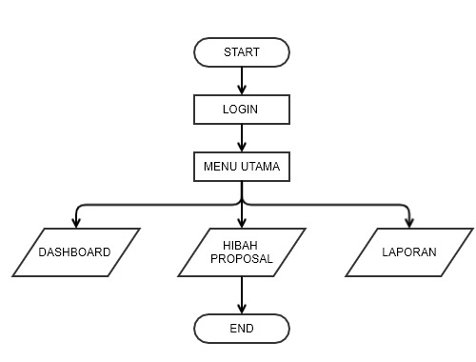

Gambar 3. 1 Flowchart Sistem Usulan

### Usulan Hardware dan Software

Sistem yang akan dibuat memuat beberapa usulan hardware dan software yang akan diperlukan pada Lembaga Penelitian dan Pengabdian kepada Masyarakat Universitas Sari Mulia demi menunjang kinerja sistem yang diusulkan.

#### **Usulan Perangkat Keras *(Hardware)***

*Hardware* (perangkat keras) merupakan komponen fisik dalam rangkaian komputer berfungsi untuk mendukung proses komputerisasi. Adapun hardware yang dibutuhkan antaranya:

* Intel Pentium 4
* RAM 1GB
* *Harddisk* 320GB
* Monitor LED 15”
* *Keyboard* standar USB
* *Mouse* standar USB
* Printer yang berfungsi untuk mencetak laporan.

#### **Usulan Perangkat Lunak (*Software*)**

Perangkat lunak merupakan sistem modul yang berfungsi untuk memasukkan, menyimpan, menghapus dan menampilkan data yang diperlukan. software pendukung yang digunakan penulis dalam pembuatan sistem aplikasi Hibah Proposal pada Lembaga Penelitian dan Pengabdian kepada Masyarakat Universitas Sari Mulia adalah sebagai berikut:

1. MySQL merupakan software yang tergolong sebagai DBMS (Database Management System) yang bersifat open source. Open source menyatakan bahwa software ini dilengkapi source code (Abdul Kadir, 2008). Bahasa ini dapat digunakan untuk memuat, mengurutkan, dan menyaring suatu data sehingga suatu data yang spesifik dari suatu basia data dapat dihasilkan. MySQL adalah server database SQL Structured Query Language) yang paling banyak diminati karena kecepatan kerja dan kemudahan dalam penggunaannya. Adapun beberapa keistimewaan MySQL yaitu:

1. Portabilitas. MySQL dapat berjalan stabil pada berbagai sistem operasi seperti Windows, Linux, FreeBSD, Mac Os X Server, Solaris, Amiga, dan masih banyak lagi.
2. Perangkat lunak sumber terbuka (Open Source). MysQL didistribusikan sebagai open source sehingga dapat digunakan secara gratis.
3. Multi-user. MySQL dapat digunakan oleh beberapa pengguna dalam waktu yang bersamaan.
4. Performance tuning.MySQL memiliki kecepatan yang menakjubkan dalam menangani query sederhana, dengan kata lain dapat memproses lebih banyak SQL per satuan waktu.
5. Ragam tipe data MySQL memiliki ragam tipe data yang sangat kaya seperti signed unsigned imteger, flioat, double, char, test, date, timestamp, dan lain-lain
6. Perintah dan Fungsi MySQL, memiliki operator dan fungsi secara peniuh yang mendukung perintah select dan where dalam perintah (query).
7. Keamanan. MySQL memiliki beberapa lapisan keamanan seperti password yang terenkripsi.
8. Skalablitas dan Pembatasan MySQL mampu menangani basis data dalam skala besar, dengan jumlah record lebih dari 50 juta dan 60 ribu tabel serta S milyar baris Selain itu batas indeks yang dapat ditampung mencapai 32 indeks pada tiap tabelnya.
9. Konektivitas. MySQL dapat melakukan koneksi dengan klien menggunakan protocol TCP/IP, Unis soket (UNLX), atau named pipes(NT).
10. Lokalisasi. MysOL dapat mendeteksi pesan kesalahan pada klien dengan menggunakan lebih dari dua puluh bahasa, meski pun demikian, Bahasa Indonesia belum termasuk didalamnya.
11. Antar muka. MySQL memilki antar muka (interface) terhadap berbagai aplikasi dan Bahasa pemrograman dengan menggunakan fungsi API (Application Programming Interface).
12. Klien dan Peralatan. MysQL dilengkapi dengan berbagai tools yang dapat digunakan untuk administrasi basis data, dan pada setiap peralatan yang ada disertakan petunjuk online.
13. Struktur tabel. MySQL memiliki struktur tabel yang lebih fleksibel dalam menangani ALTER TABLE, dibandingkan basis data lainnya semacam PostgreSQL ataupun Oracle.
    * + 1. Menurut (Ruli, 2017) **“***Microsoft Visual Studio* merupakan sebuah perangkat lunak lengkap yang dapat digunakan untuk melakukan pengembangan aplikasi, baik itu aplikasi bisnis, aplikasi personal, ataupun komponen aplikasi lainnya dalam bentuk aplikasi console, aplikasi Windows, ataupun aplikasi Web.

Kompiler yang dimasukkan ke dalam paket Visual Studio antara lain Visual C++, Visual C#, Visual Basic, Visual Basic .NET, Visual InterDev, Visual J++, Visual J#, Visual FoxPro, dan Visual SourceSafe”.

Menurut (Fridayanthie wulansari, 2015) dalam Hidayatullah “visual basic .NET adalah visual basic yang direkayasa kembali untuk digunakan pada platform .NET sehingga aplikasi yang dibuat menggunakan visual basic .NET dapat berjalan pada sistem komputer apapun, dan dapat mengambil data dari server dengan tipe apapun asalkan terinstal .NET *Framework*”. Berdasarkan pengerian diatas dapat disimpulkan bahwa Visual visio atau VB.NET adalah suatu aplikasi yang telah berkembang yang dapat digunakan pada platform .NET sehingga aplikasi yang menggunakan Visual Studio atau VB.NET Ini dapat berjalan di komputer apapun, dan dari sever manapun dengan tipe apapun asalakan terinstal .NET.

* + - 1. Xampp adalah sebuah software yang berfungsi untuk menjalankan website berbasis PHP dan menggunakan pengolah data MYSQL di komputer lokal (Yogi Wicaksono, 2008:7). Xampp berperan sebagai server web pada computer lokal. Xampp juga dapat disebut sebuah Cpanel server virtual, yang dapat membantu melakukan preview sehingga dapat dimodifikasi website tanpa harus Online atau terakses dengan internet. Xampp adalah perangkat yang menggabungkan tiga aplikasi kedalam satu paket, yaitu Apache, MySOL dan PHPMyAdmin. Dengan xampp pekerjaan sangat dimudahkan karena dapat menginstalasi dan mengkonfigurasi ketiga aplikasi tersebut sekaligus dan otomatis.
      2. CodeIgniter 3.0

Menurut Budi Raharjo (2015:3), “CodeIgniter adalah framework web untuk bahasa pemrograman PHP yang dibuat oleh Rick Ellis pada tahun 2006, penemu dan pendiri EllisLab. EllisLab adalah suatu tim kerja yang berdiri pada tahun 2002 dan bergerak di bidang pembuatan software dan tool untuk para pengembang web”.

CodeIgniter memiliki banyak fitur (fasilitas) yang membantu para pengembang (developer) PHP untuk dapat membuat aplikasi web secara mudah dan cepat. Dibandingkan dengan framework web PHP lainnya, harus diakui bahwa CodeIgniter memiliki desain yang lebih sederhana dan bersifat fleksibel (tidak kaku). CodeIgniter mengizinkan parap engembang untuk menggunakan framework secara parsial atau secara keseluruhan.

CodeIgniter merupakan sebuah toolkit yang ditujukan untuk orang yang ingin membangun aplikasi web dalam bahasa pemrograman PHP. Beberapa keunggulan yang ditawarkan oleh CodeIgniter adalah sebagai berikut:

* CodeIgniter adalah framework yang bersifat free dan open-source.
* CodeIgniter memiliki ukuran yang kecil dibandingkan dengan framework lain. Setelah proses instalasi, framework CodeIgniter hanya berukuran kurang lebih 2MB (tanpa dokumentasi atau jika direktori user_guide dihapus). Dokumentasi CodeIgniter memiliki ukuran sekitar 6MB.
* Aplikasi yang dibuat menggunakan CodeIgniter bisa berjalan cepat.
* CodeIgniter menggunakan pola desain Model-View-Controller (MVC) sehingga satu file tidak terlalu berisi banyak kode. Hal ini menjadikan kode lebih mudah dibaca, dipahami, dan dipelihara di kemudian hari.
* CodeIgniter dapat diperluas sesuai dengan kebutuhan.
* CodeIgniter terdokumentasi dengan baik. Informasi tentang pustaka kelas dan fungsi yang disediakan oleh CodeIgniter dapat diperoleh melalui dokumentasi yang disertakan di dalam paket distribusinya.

## Perancangan Model Sistem

Perancangan sistem adalah merancang atau mendesain sistem yang baik, isinya adalah langkah-langkah operasi dalam pengolahan data dan prosedur untuk operasi sistem. Kegiatan yang dilakukan pada tahap ini yaitu merancang atau mendesain sistem yang baik, mendesain permodelan sistem yang baik, mengenali dan mendefinisikan masalah pembuatan sistem ini sehingga jika ada kesalahan ada alternatif pemecahannya.

### Diagram Konteks

Diagram ini adalah diagram level tertinggi dari DFD yang menggambarkan hubungan sistem dengan lingkungan luarnya dan juga merupakan lingkup suatu sistem, yaitu keterkaitan sistem dengan lingkungannya. Lingkungan ini ditentukan dari besarnya pengaruh data yang diterima dan informasi yang dihasilkan. Lingkungan ini diwakili oleh entitas-entitas luar, dimana digambarkan tentang entitas yang memberikan sesuatu kepada atau dari sistem.

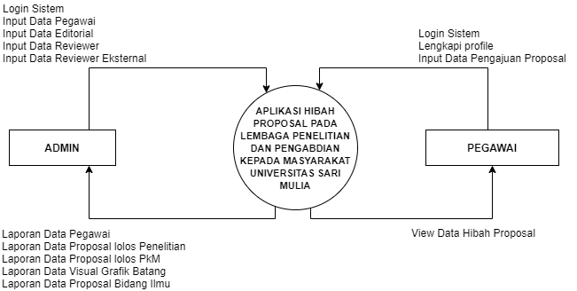

Gambar 3. 2 Diagram Konteks

### Data Flow Diagram

Data Flow Diagram (DFD) merupakan suatu cara atau metode untuk membuat rancangan sebuah sistem yang mana berorientasi pada alur data yang bergerak pada suatu sistem nantinya. Dalam pembuatan Sistem Informasi, DFD sering digunakan. DFD dibuat oleh para analis untuk membuat sebuah sistem yang baik. Dimana DFD ini nantinya diberikan kepada para programmer untuk melakukan proses coding. Dimana para programmer melakukan coding sesuai dengan DFD yang dibuat oleh para analis sebelumnya.

DFD menggunakan 4 simbol. Simbol-simbol ini digunakan untuk menunjukkan 4 jenis komponen sistem, yaitu entitas external, proses, penyimpanan data, aliran data.

1.Terminator atau User

Terminator / User merupakan kesatuan diluar sistem (external entity) yang memberikan input ke sistem atau meneriman output dari sistem berupa orang, organisasi, atau sistem lain.

2. Proses

Proses adalah aktivitas yang mengolah input menjadi output.

3. Data Flow

Data Flow merupakan aliran data pada sistem (antar proses, antar terminator dan proses, serta antara proses dan data store).

4. Data Store

Data Store adalah penyimpanan data pada database, biasanya berupa tabel.

Untuk mempermudah pembuatan Aplikasi Hibah Proposal, maka dibuatlah rancangan DFD sebagai berikut:

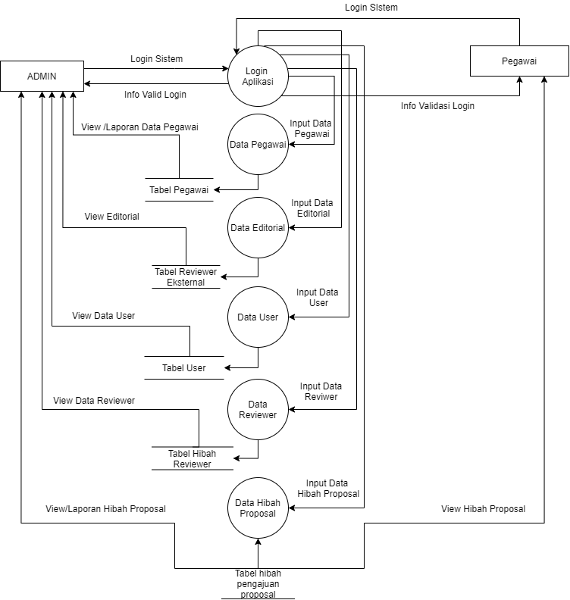

Gambar 3. 3 Data Flow Diagram

Pada diagram diatas ada beberapa proses yang terjadi, Pada proses pertama admin memanipulasi (menyimpan, mengubah, dan menghapus) data Pegawai, Data Editorial, Data User, Data Reviewer yang mana data-data tersebut disimpan di database masing-masing.

Proses yang kedua, admin akan menetapkan editor untuk melanjutkan proses hibah proposal yang akan di nilai oleh reviewer.

Pada proses ketiga, sesuai data yang sudah dikelola, maka aplikasi akan membuatkan laporan.

## Perancangan Database

Perancangan basis data (database) merupakan garis besar keseluruhan sistem pengolahan data elektronik yang akan dilakukan dalam membuat sebuah sistem aplikasi yang berbasis database yang membutuhkan rancangan database yang memadai, dikarenakan data yang akan diolah merupakan inti utama dari sebuah sistem yang berjalan.

Database yang dibuat pada aplikasi Hibah Proposal pada Lembaga Penelitian dan Pengabdian kepada Masyarakat Universitas Sari Mulia ini menggunakan PhpMyAdmin pada Xampp dengan nama lppm.

### Rancangan Tabel

Berikut ini adalah rancangan database Aplikasi Hibah Proposal pada Lembaga Penelitian & Pengabdian kepada Masyarakat Universitas Sari Mulia yang mencakup beberapa struktur tabel berikut :

1. Tabel User

|  |  |  |  |
| --- | --- | --- | --- |
| **Nama Field** | **Type** | **Size** | **Keterangan** |
| idUser | varchar | 20 | Primary Key |
| nama | varchar | 50 |  |
| Username | varchar | 50 |  |
| Password | Text |  |  |
| isActive | int | 11 |  |
| roleId | int | 11 |  |
| dateCreated | int | 11 |  |
| email | Text |  |  |

Tabel 3. 1 Tabel User

1. Tabel Data Pegawai

Tabel 3. 2 Tabel Pegawai

|  |  |  |  |
| --- | --- | --- | --- |
| **Nama Field** | **Type** | **Size** | **Keterangan** |
| idPegawai | varchar | 20 | Primary Key |
| Nama | varchar | 192 |  |
| Nik | varchar | 20 |  |
| Nidn | varchar | 15 |  |
| Homebase | varchar | 90 |  |
| Penempatan | varchar | 20 |  |
| noWa | varchar | 16 |  |
| Email | varchar | 191 |  |
| Password | Text |  |  |
| Time | int | 11 |  |
| roleId | int | 1 |  |
| isActive | int | 1 |  |
| kodeRumpun | int | 3 |  |
| kodeSubRumpun | int | 3 |  |
| kodeBidangIlmu | int | 3 |  |
| validate | int | 11 |  |

1. Tabel data Role

Tabel 3. 3 Tabel Role

|  |  |  |  |
| --- | --- | --- | --- |
| **Nama Field** | **Type** | **Size** | **Keterangan** |
| roleId | int | 1 | Primary Key |
| role | varchar | 20 |  |

1. Tabel data periode

Tabel 3. 4 Tabel Periode

|  |  |  |  |
| --- | --- | --- | --- |
| **Nama Field** | **Type** | **Size** | **Keterangan** |
| IdPeriode | int | 11 | Primary Key |
| Periode | varchar | 9 |  |
| Tahun | int | 11 |  |
| Status | varchar | 9 |  |

1. Tabel data datamaster_bidangilmu

Tabel 3. 5 Datamaster Bidang Ilmu

|  |  |  |  |
| --- | --- | --- | --- |
| **Nama Field** | **Type** | **Size** | **Keterangan** |
| kodeBidangIlmu | int | 3 | Primary Key |
| kodeSubRumpun | int | 3 |  |
| bidangIlmu | varchar | 100 |  |

1. Tabel data datamaster_rumpun

Tabel 3. 6 Datamaster Rumpun

|  |  |  |  |
| --- | --- | --- | --- |
| **Nama Field** | **Type** | **Size** | **Keterangan** |
| kodeRumpun | int | 3 | Primary Key |
| rumpun | Varchar | 100 |  |

1. Tabel data datamaster_subrumpun

|  |  |  |  |
| --- | --- | --- | --- |
| **Nama Field** | **Type** | **Size** | **Keterangan** |
| kodeSubRumpun | int | 11 | Primary Key |
| kodeRumpun | int | 25 | Foreign Key |
| subRumpun | varchar | 70 |  |

Tabel 3. 7 Datamaster Sub Rumpun

1. Tabel data hibah_anggota

|  |  |  |  |
| --- | --- | --- | --- |
| **Nama Field** | **Type** | **Size** | **Keterangan** |
| idAnggotaHibah | int | 11 | Primary Key |
| idPengajuan | varchar | 20 | Foreign Key |
| nik | varchar | 20 |  |

Tabel 3. 8 Hibah Anggota

1. Tabel data hibah_pengajuanproposal

|  |  |  |  |
| --- | --- | --- | --- |
| **Nama Field** | **Type** | **Size** | **Keterangan** |
| idPengajuan | varchar | 20 | Primary Key |
| nik | varchar | 20 |  |
| judulProposal | Text |  |  |
| idPeriode | int | 3 |  |
| jenisHibah | int | 1 |  |
| File | Text |  |  |
| Time | int | 11 |  |
| statusProposal | Enum |  |  |
| idSkema | int | 11 |  |
| kodeRumpun | int | 3 |  |
| kodeSubRumpun | int | 3 |  |
| kodeBidangIlmu | int | 3 |  |
| editor | Enum |  |  |

Tabel 3. 9 Hibah Pengajuan Proposal

1. Tabel data hibah_review

|  |  |  |  |
| --- | --- | --- | --- |
| **Nama Field** | **Type** | **Size** | **Keterangan** |
| idReviewer | varchar | 20 | Primary Key |
| idSeleksi | varchar | 20 |  |
| fileReviewer | text |  |  |
| idReviewer | varchar | 20 |  |
| idReviewerEksternal | varchar | 20 |  |
| statusRev | int | 11 |  |
| statusRev2 | int | 11 |  |

Tabel 3. 10 Tabel Hibah Review

1. Tabel data hibah_reviewer

|  |  |  |  |
| --- | --- | --- | --- |
| **Nama Field** | **Type** | **Size** | **Keterangan** |
| idReviewer | varchar | 20 | Primary Key |
| idPeriode | int | 11 |  |
| time | int | 11 |  |
| nik | varchar | 20 |  |
| isActive | int | 1 |  |

Tabel 3. 11 Hibah Reviewer

1. Tabel data hibah_reviewereksternal

|  |  |  |  |
| --- | --- | --- | --- |
| **Nama Field** | **Type** | **Size** | **Keterangan** |
| idReviewerEksternal | varchar | 20 | Primary Key |
| nidnEksternal | varchar | 20 |  |
| namaEksternal | varchar | 192 |  |
| asalPt | varchar | 192 |  |
| pendidikanTerakhir | varchar | 50 |  |
| alamat | text |  |  |
| jenisKelamin | Enum |  |  |
| email | varchar | 192 |  |
| jabfung | varchar | 50 |  |
| noWa | varchar | 20 |  |
| isActive | int | 1 |  |
| kodeRumpun | int | 3 |  |
| kodeSubRumpun | int | 3 |  |
| kodeBidangIlmu | int | 3 |  |

Tabel 3. 12 Tabel Hibah Reviewer Eksternal

1. Tabel data hibah_seleksi

|  |  |  |  |
| --- | --- | --- | --- |
| **Nama Field** | **Type** | **Size** | **Keterangan** |
| idSeleksi | varchar | 20 | Primary Key |
| idPengajuan | varchar | 20 |  |
| idUser | varchar | 20 |  |
| statusSeleksi | enum |  |  |
| tanggalCek | int | 11 |  |
| catatan | text |  |  |

Tabel 3. 13 Tabel Hibah Seleksi

1. Tabel data hibah_skema

|  |  |  |  |
| --- | --- | --- | --- |
| **Nama Field** | **Type** | **Size** | **Keterangan** |
| idSkema | int | 11 | Primary Key |
| singkatanSkema | varchar | 10 |  |
| namaSkema | varchar | 70 |  |
| jenisSkema | enum |  |  |
| isActive | int | 1 |  |
| keteranganSkema | text |  |  |
| kategoriSkema | enum |  |  |

Tabel 3. 14 Tabel Hibah Seksama

1. Tabel data menu_main

|  |  |  |  |
| --- | --- | --- | --- |
| **Nama Field** | **Type** | **Size** | **Keterangan** |
| idMenu | int | 11 | Primary Key |
| idTitle | int | 11 |  |
| label | varchar | 50 |  |
| link | text |  |  |
| Icon | varchar | 50 |  |
| isMainMenu | varchar | 3 |  |
| isSubMenu | int | 3 |  |

Tabel 3. 15 Tabel Menu main

1. Tabel data menu_rule

|  |  |  |  |
| --- | --- | --- | --- |
| **Nama Field** | **Type** | **Size** | **Keterangan** |
| idRule | Int | 11 | Primary Key |
| idMenu | Int | 11 | Foreign Key |
| idUser | varchar | 20 | Foreign Key |

Tabel 3. 16 Tabel Menu Rule

1. Tabel data Menu_title

|  |  |  |  |
| --- | --- | --- | --- |
| **Nama Field** | **Type** | **Size** | **Keterangan** |
| idTitle | int | 11 | Primary Key |
| Title | varchar | 50 |  |
| isActive | int | 11 |  |

Tabel 3. 17 Tabel Menu Title

### Relasi Antar Tabel

Relasi merupakan hubungan yang terjadi antar suatu tabel dengan tabel lainnya yang mepresentasikan antar objek di dunia nyata dan berfungsi untuk mengatur operasi suatu database.

Berikut relasi antar tabel pada database Aplikasi Hibah Proposal pada Lembaga Penelitian dan Pengabdian kepada Masyarakat Universitas Sari Mulia :

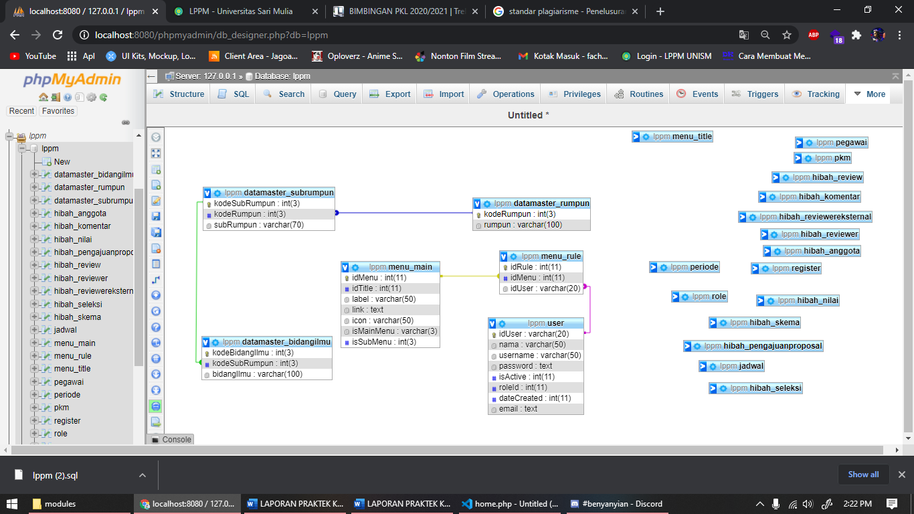

Gambar 3. 4 Relasi Antar Tabel

## Perancangan Antarmuka Sistem

Perancangan antarmuka merupakan gambaran pilihan dari petugas pengguna berupa menu-menu kemudian dilakukan proses pemanggilan yang tersedia dalam database menjadi keluaran.

Berikut ini adalah rancangan antarmuka Aplikasi Hibah Proposal pada Lembaga Penelitian dan Pengabdian kepada Masyarakat Universitas Sari Mulia :

### Perancangan Antarmuka Masukan Sistem

1. Form Login

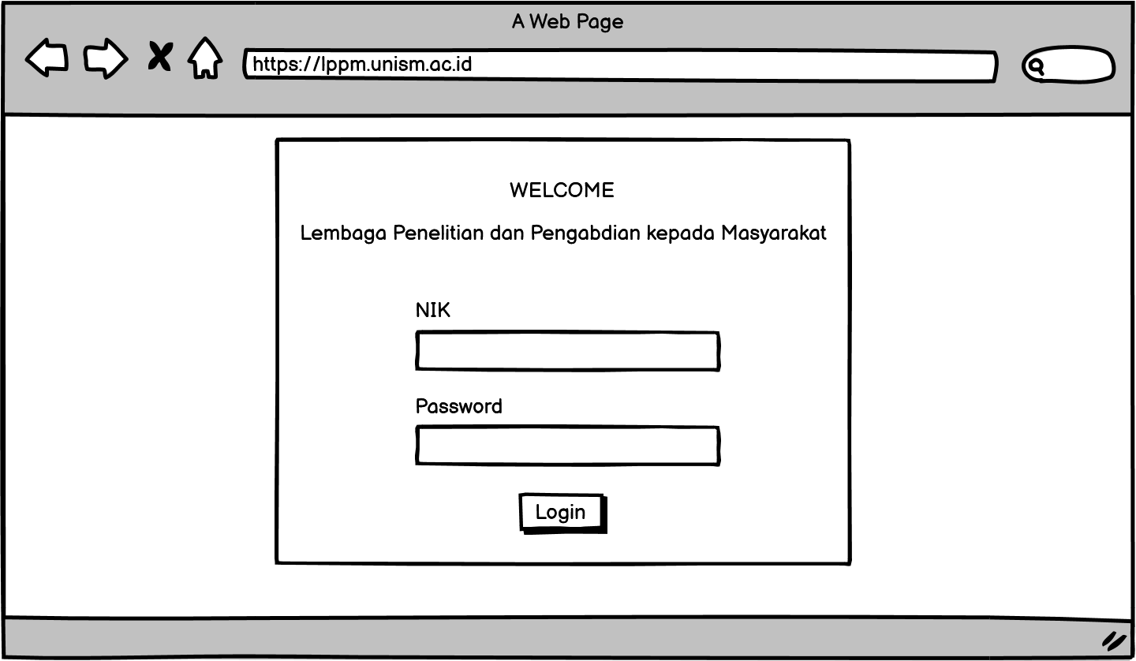

Gambar 3. 5 Form Login

Form login merupakan form yang memberikan hak akses kepada admin apabila ingin masuk kedalam sistem dan mengakses database yang ada pada sistem tersebut dengan menklik button ‘Login’.

1. Form Menu Utama

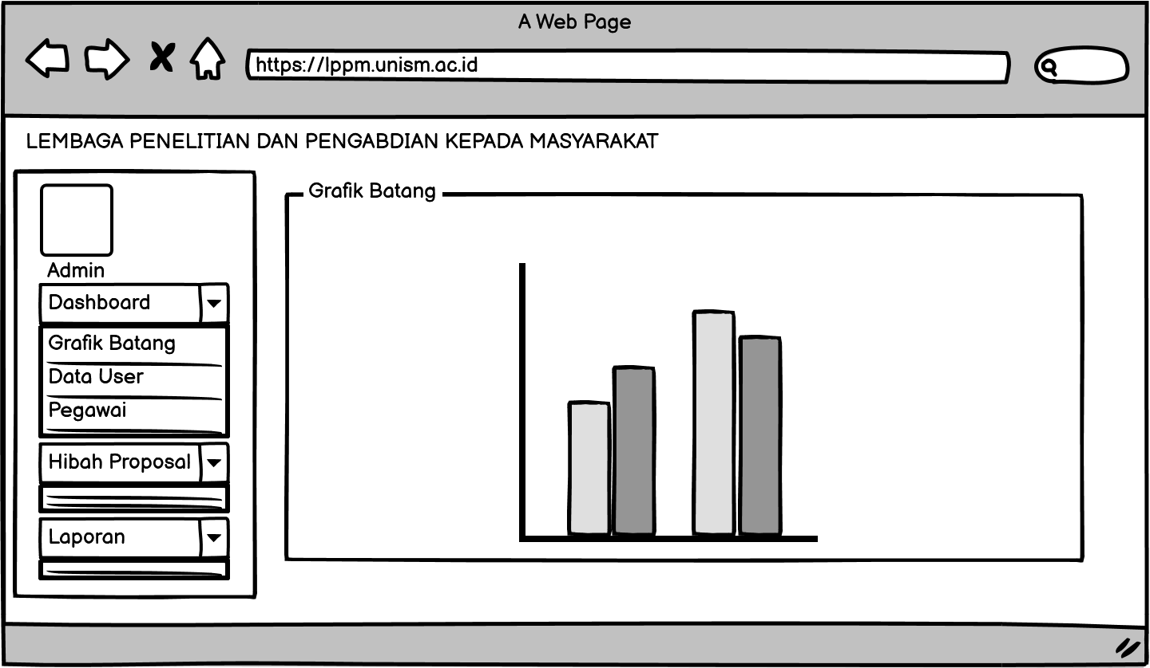

Gambar 3. 6 Menu Utama

Form menu utama merupakan form yang menghubungkan dengan form-form input/output lainnya. Apabila admin ingin masuk kedalam form input yang ada tinggal memilih saja pada menu yang ada agar masuk kedalam form yang dituju. Pada form ini juga terdapat button untuk melihat grafik pada LPPM, Data User, Data Pegawai, Reviewer, Penetapan Editorial, Daftar Proposal, dan Laporan lainnya.

1. Form Input Hibah Proposal Penelitian

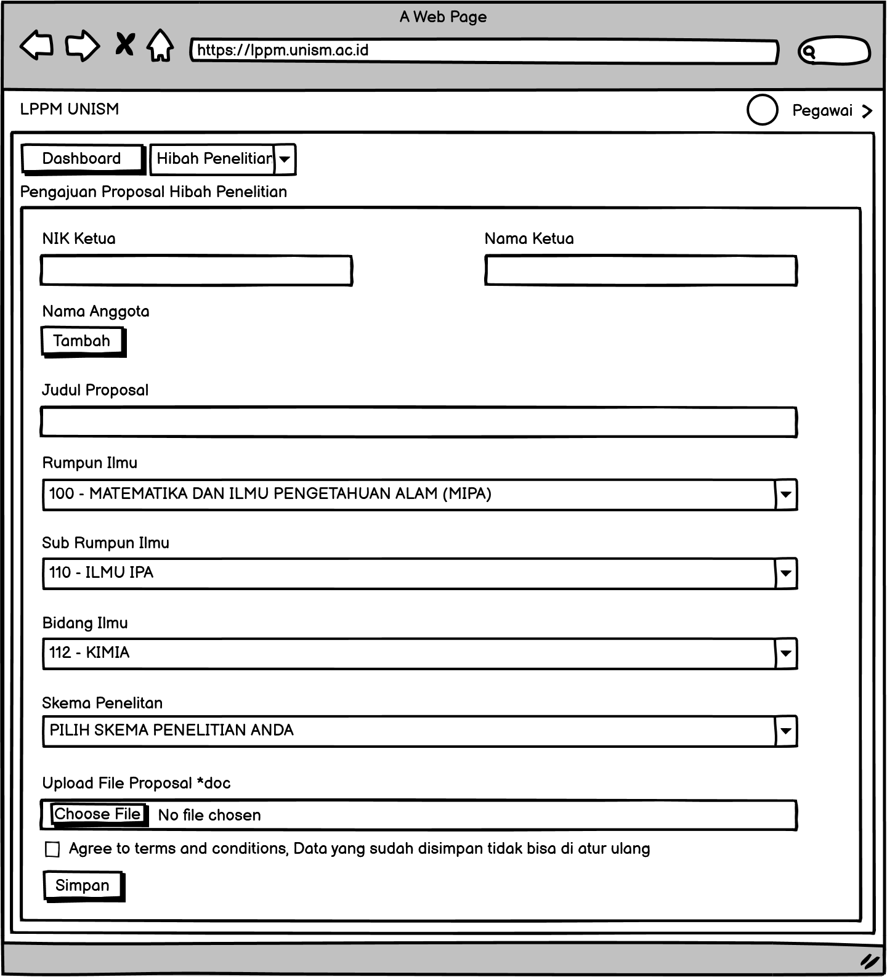

Gambar 3. 7 Input Hibah Proposal Penelitian

Form Hibah Proposal Penelitian berfungsi untuk menginput data Hibah Proposal Penelitian yang kemudian di simpan di database.

1. Form Tambah Data Pegawai

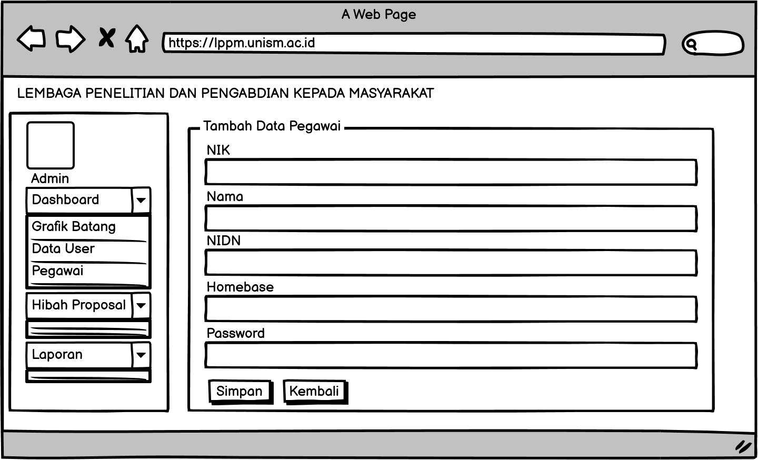

Gambar 3. 8 Form Tambah Pegawai

Form Tambah Data Pegawai berfungsi untuk menginput data Tambah Data Pegawai yang kemudian di simpan di database.

1. Form Tambah Reviewer Internal

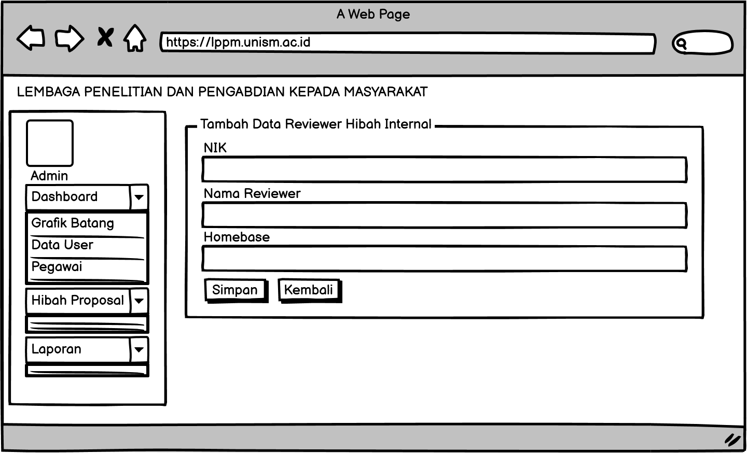

Gambar 3. 9 Tambah Reviewer Internal

Form Tambah Reviewer Internal berfungsi untuk menginput data Tambah Reviewer Internal yang kemudian di simpan di database.

1. Form Tambah Reviewer Eksternal

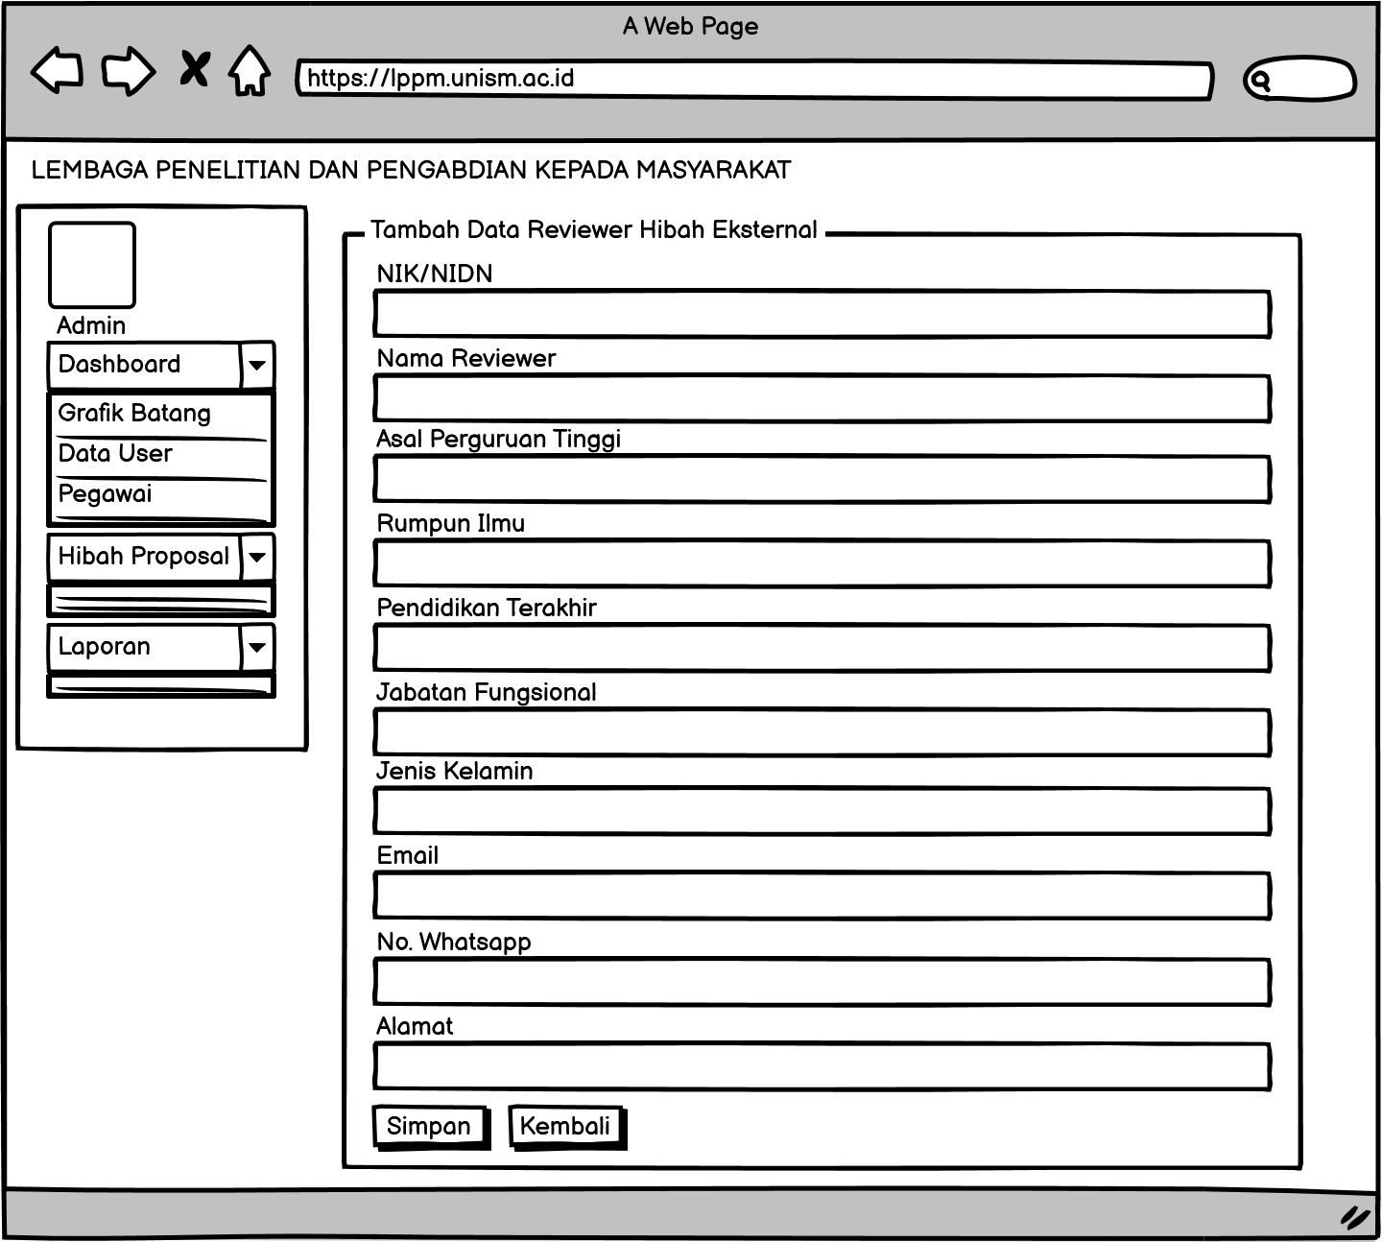

Gambar 3. 10 Tambah Reviewer Eksternal

Form Tambah Reviewer Eksternal berfungsi untuk menginput data Tambah Reviewer Eksternal yang kemudian di simpan di database.

1. Form Input Hibah Proposal Pengabdian kepada Masyarakat

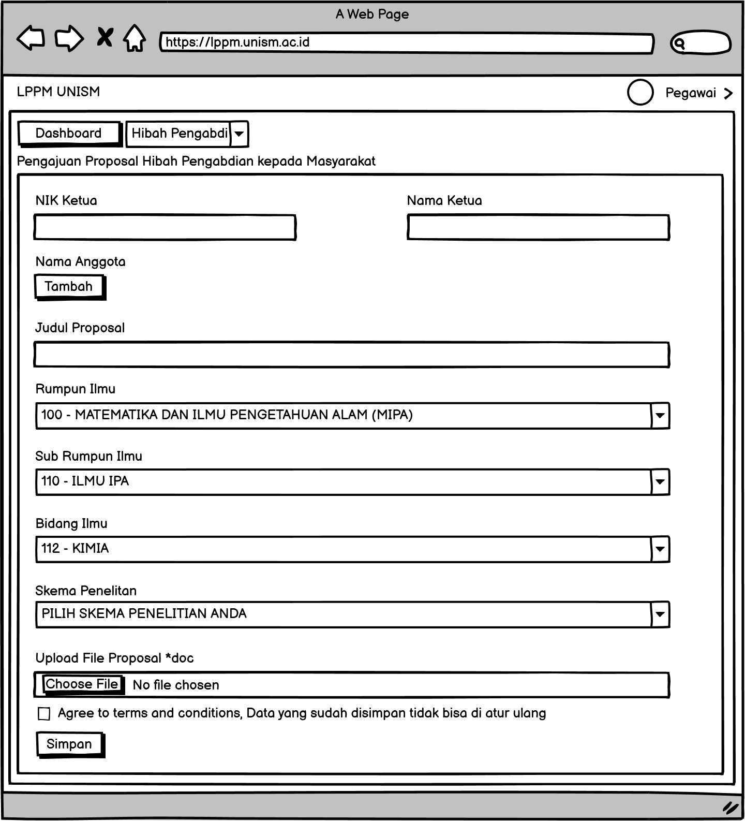

Gambar 3. 11 Input Hibah Proposal Pengabdian kepada Masyarakat

Form Hibah Proposal Pengabdian kepada Masyarakat berfungsi untuk memanipulasi data Hibah Proposal Pengabdian kepada Masyarakat yang kemudian di simpan di database.

### Perancangan Antarmuka Keluaran Sistem

1. Form Data User

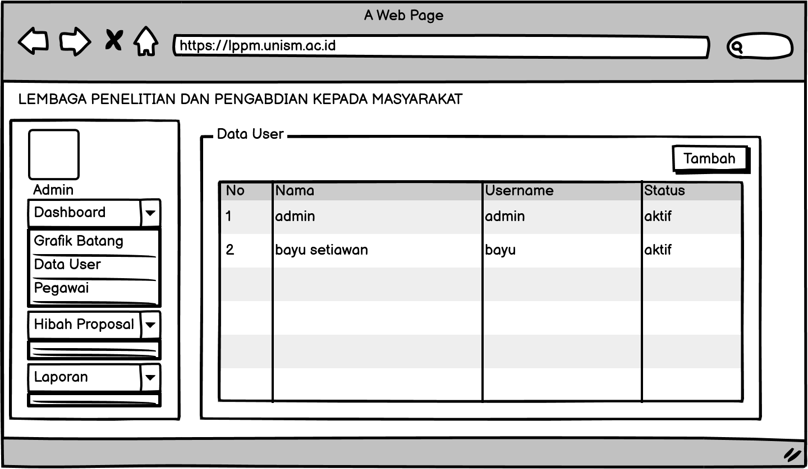

Gambar 3. 12 Form Data User

Form Data User berfungsi untuk memberitahukan user yang terdaftar untuk dapat login ke halaman admin.

1. Form Data Pegawai

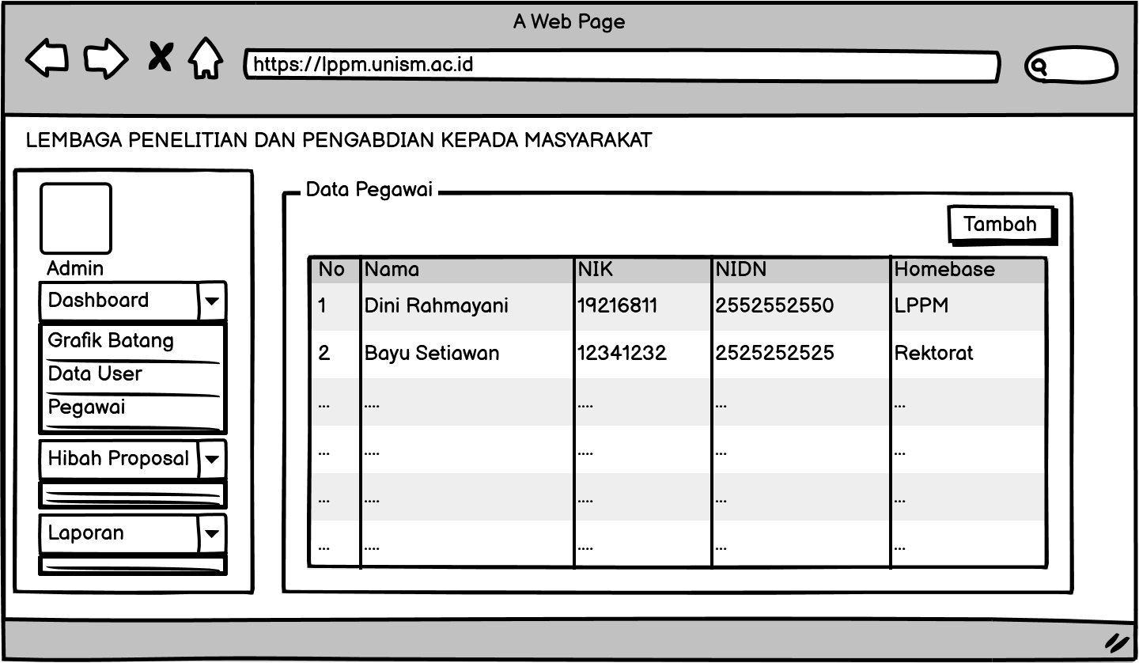

Gambar 3. 13 Form Data Pegawai

Form Data Pegawai berfungsi untuk memberitahukan bahwa data Pegawai saja yang bisa masuk kehalaman User/pegawai.

1. Form Data Reviewer

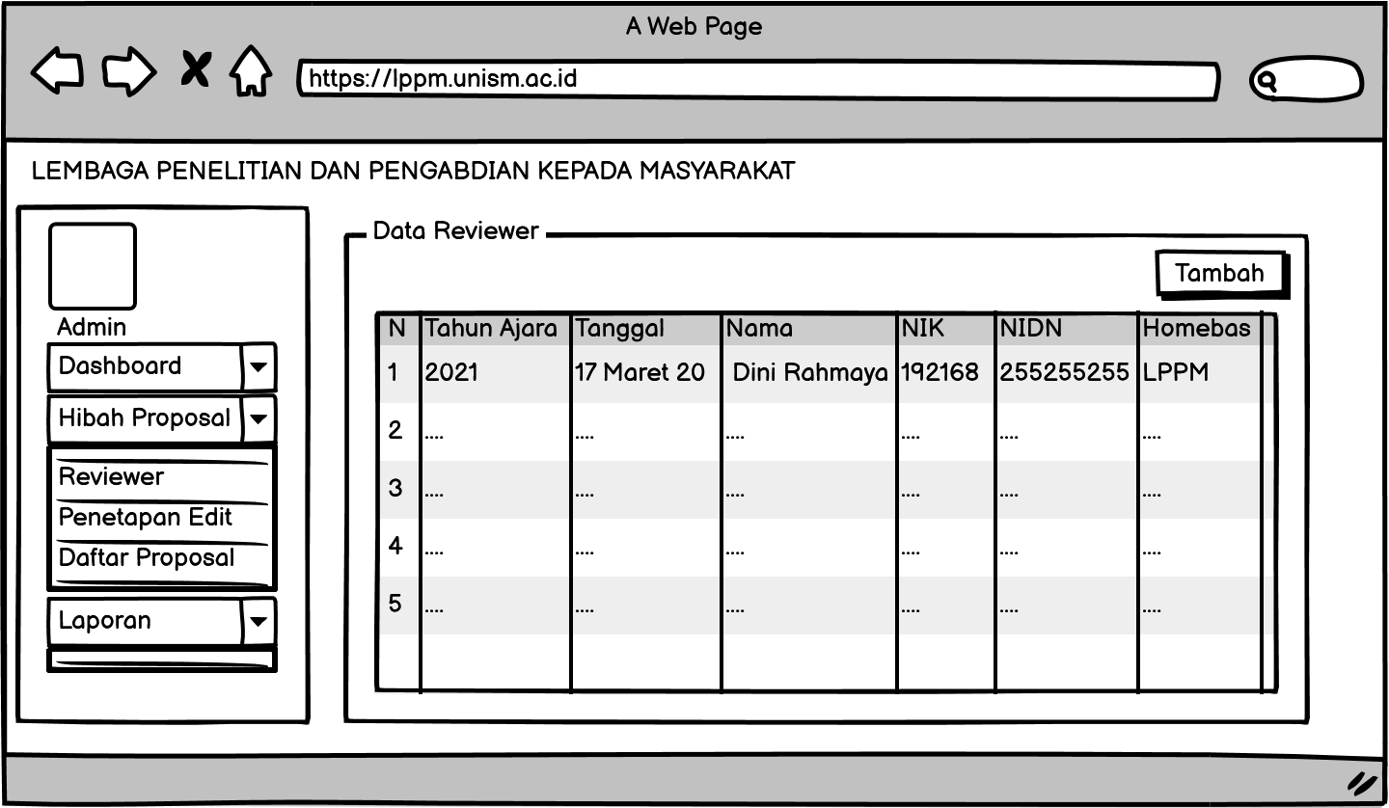

Gambar 3. 14 Form Data Reviewer

Form Data Reviewer berfungsi untuk memberitahukan Admin siapa saja yang bisa menjadi reviewer hibah proposal. Reviewer berfungsi sesuai dengan bidang ilmunya.

1. Form Data Editorial

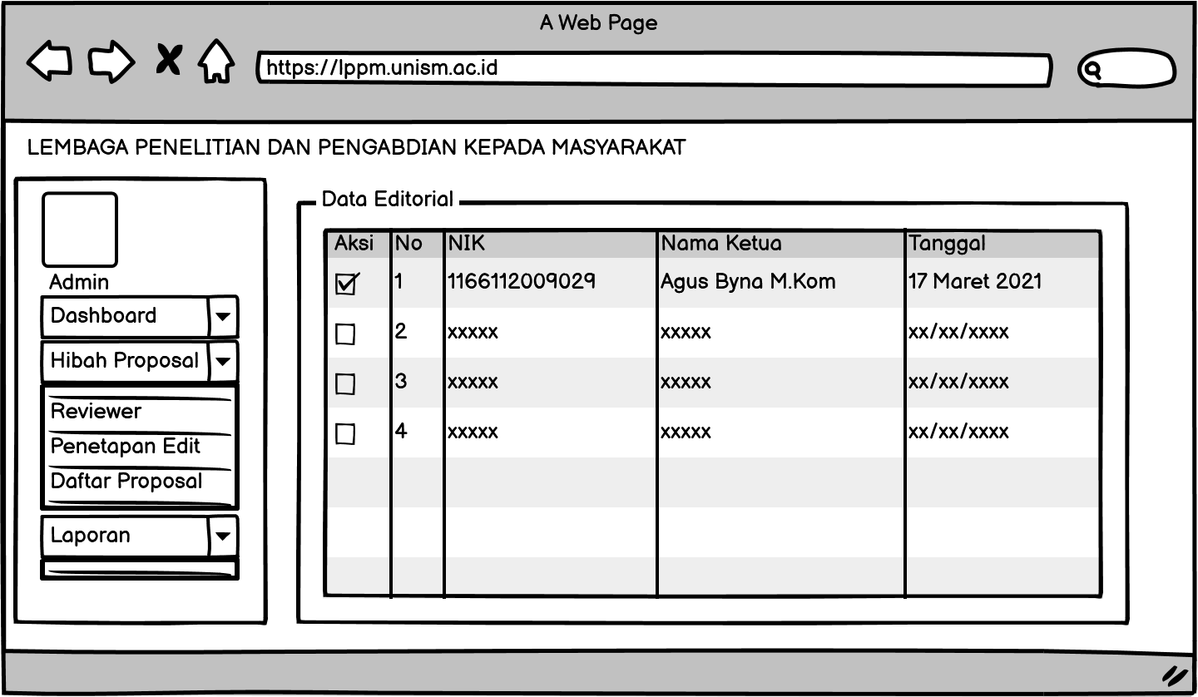

Gambar 3. 15 Form Data Editorial

Form ini berfungsi untuk memberitahukan jika ada pengajuan proposal yang masuk maka editorial akan mengecek proposal yang masuk terlebih dahulu.

1. Form Data Hibah Proposal

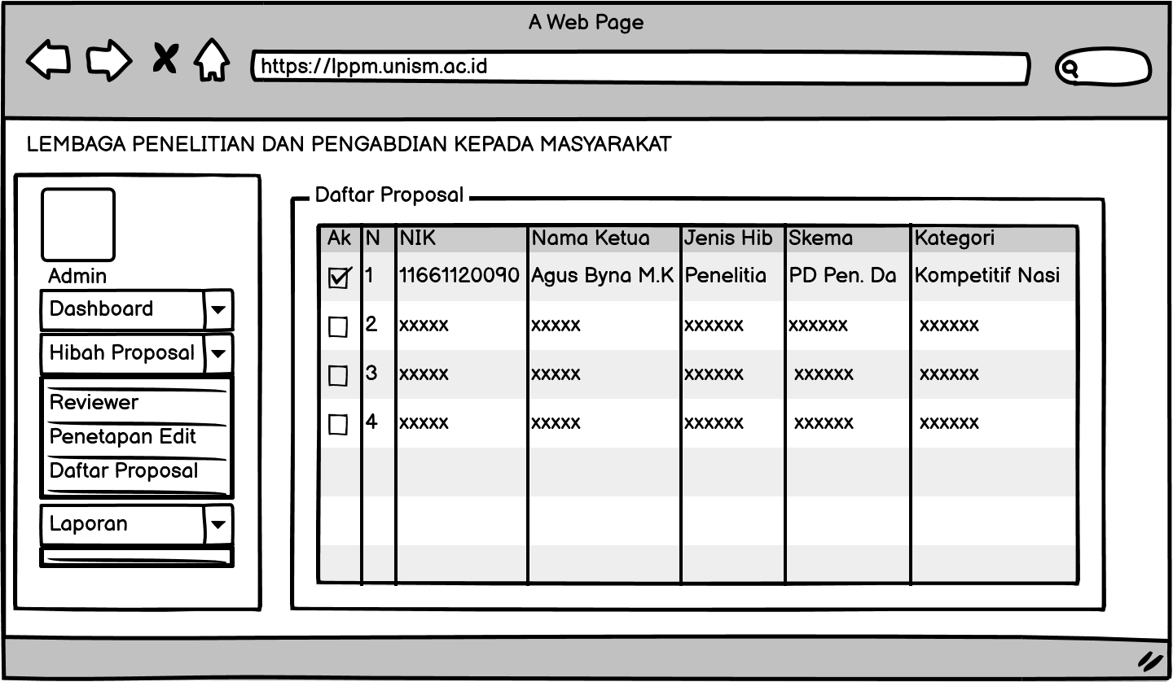

Gambar 3. 16 Form Data Proposal

Form ini menampilkan data daftar proposal yang telah di tetapkan oleh Editorial.

1. Form Daftar Proposal Pegawai

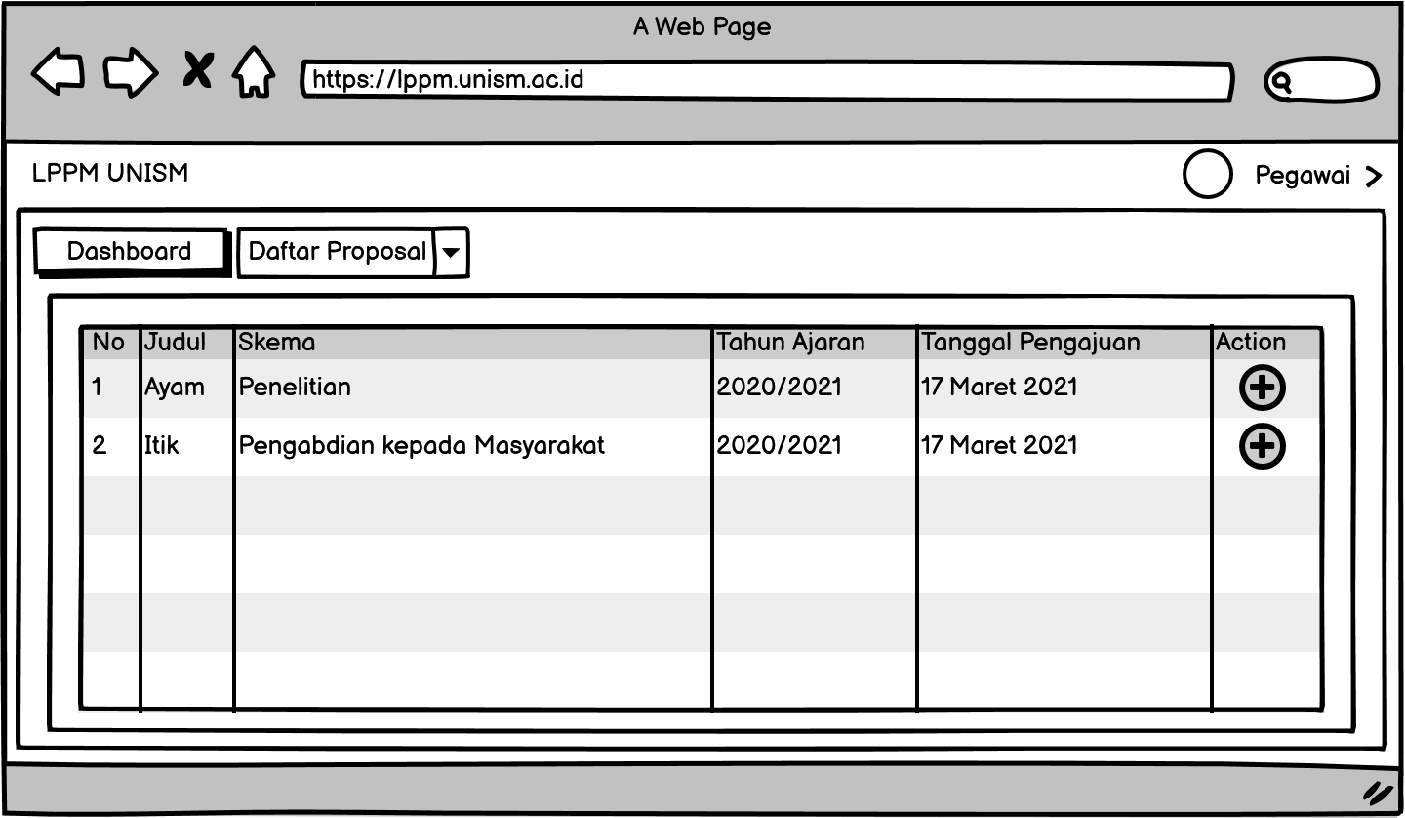

Gambar 3. 17 Form Daftar Proposal dari Pegawai

Form ini menampilkan proposal yang telah diajukan oleh si pegawai, pengajuan proposal untuk penelitian dan pengabdian kepada masyarakat hanya bisa dilakukan 1x setahun.

1. Laporan data Pegawai

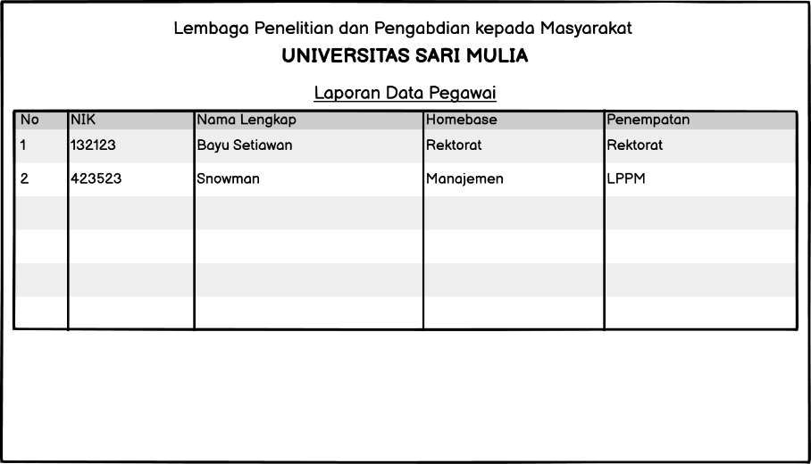

Gambar 3. 18 Rancangan Laporan Data Pegawai

Laporan ini menampilkan data pegawai yang bekerja di Universitas Sari Mulia.

1. Laporan Hibah Proposal yang diterima

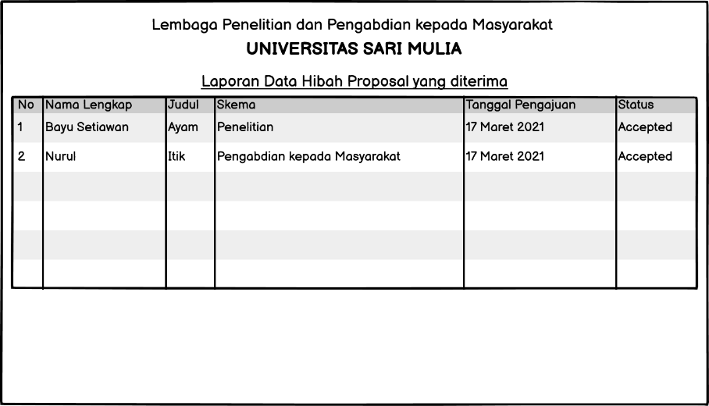

Gambar 3. 19 Rancangan Laporan Hibah Proposal yang diterima

Laporan ini menampilkan seluruh data Hibah proposal yang diterima dan telah di perika oleh Reviewer.

1. Laporan Hibah Proposal yang di tolak

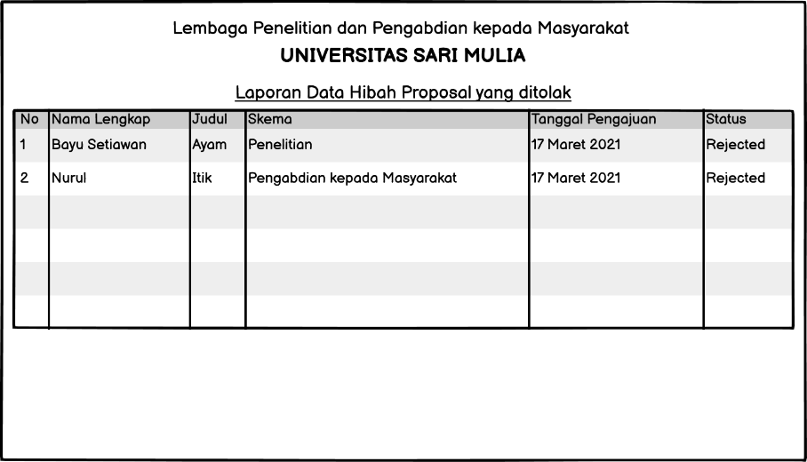

Gambar 3. 20 Rancangan Laporan Hibah yang di tolak

Laporan ini menampilkan seluruh data Hibah proposal yang ditolak dan telah di perika oleh Reviewer.

## Hasil Tampilan Program / Aplikasi

### Tampilan Antarmuka Masukan Sistem

Tampilan antarmuka masukan sistem ini membahas mengenai penerapan dalam perancangan sebelumnya, berikut tampilan antarmuka masukan sistem pada Aplikasi Hibah Proposal pada Lembaga Penelitian dan Pengabdian kepada Masyarakat Universitas Sari Mulia.

1. Form Login

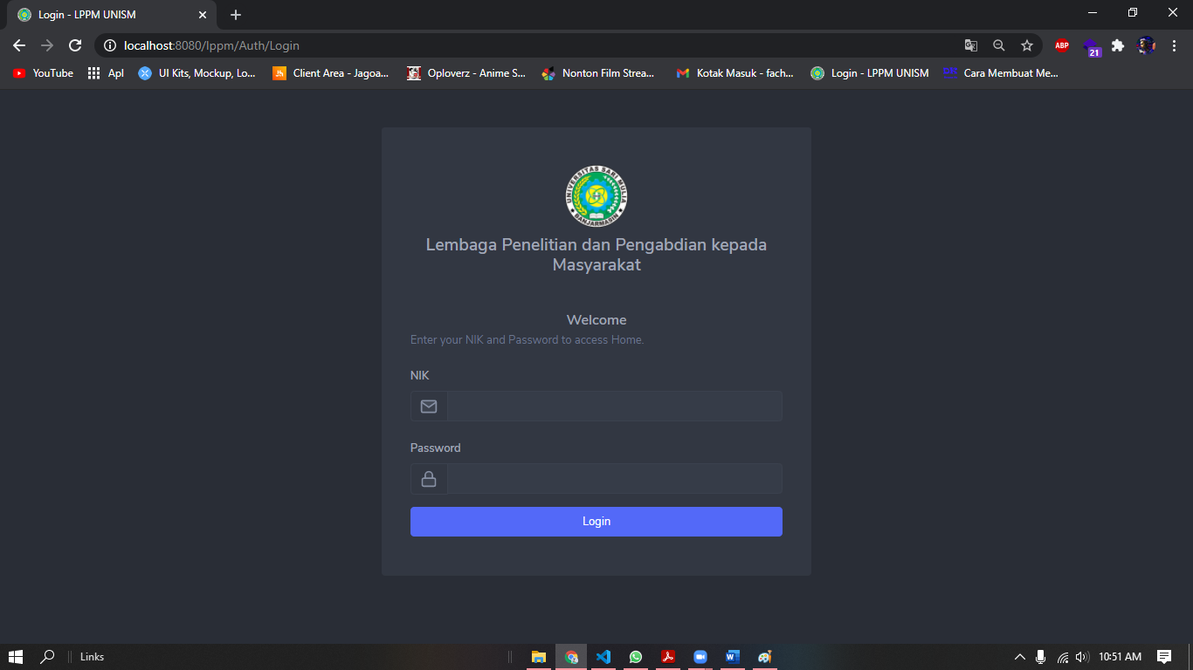

1. Form Menu Utama

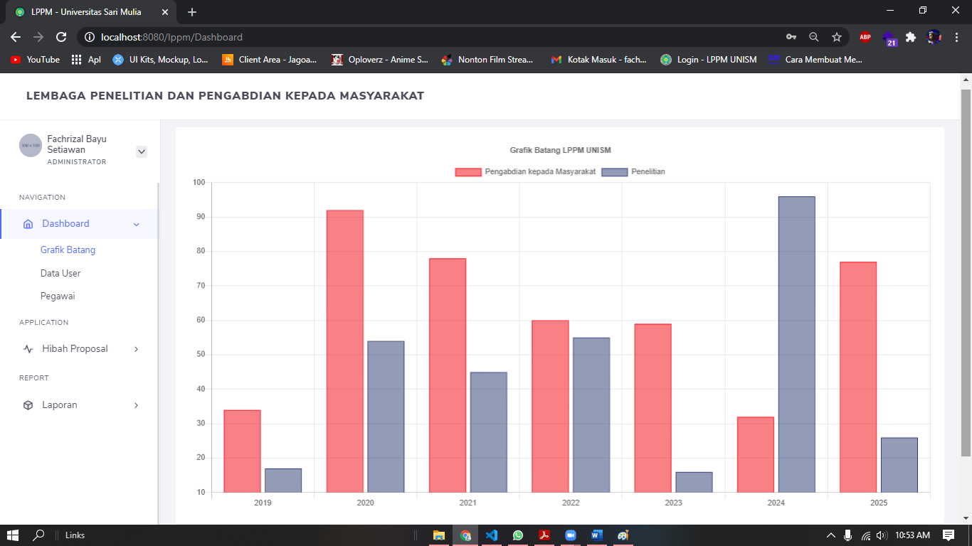

1. Form Hibah Proposal Penelitian

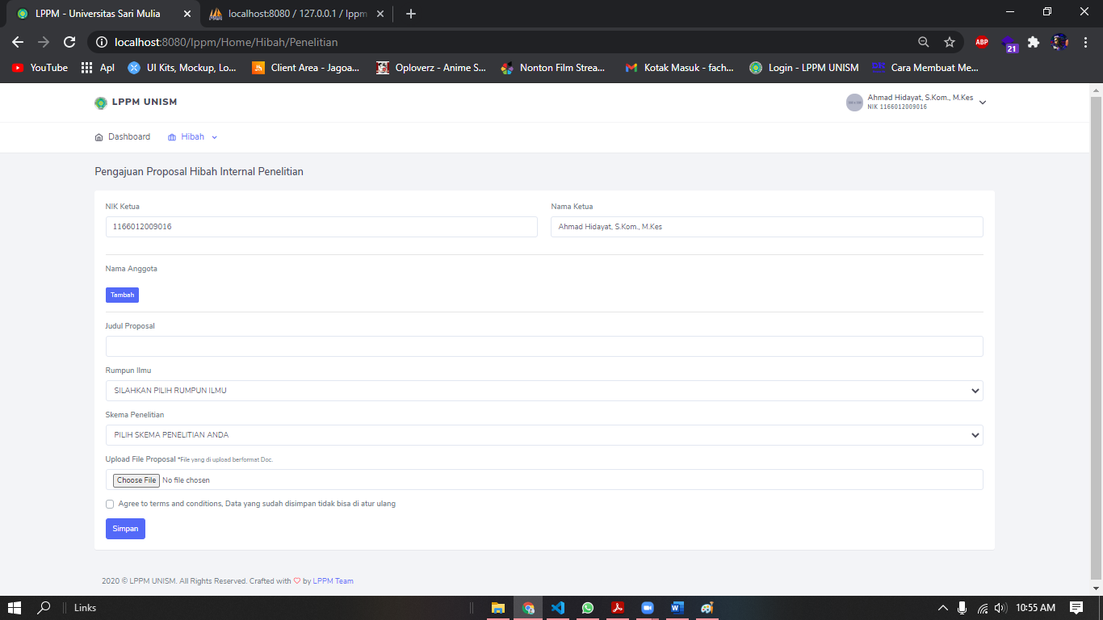

1. Form Hibah Proposal Pengabdian kepada Masyarakat

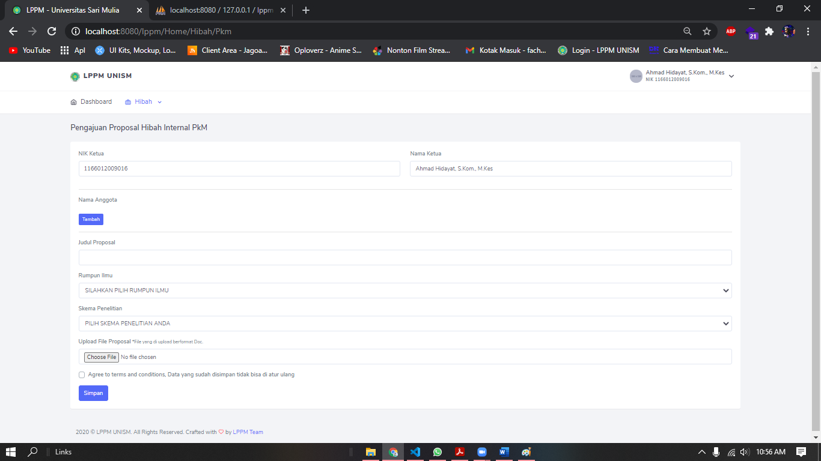

1. Form Data Pegawai

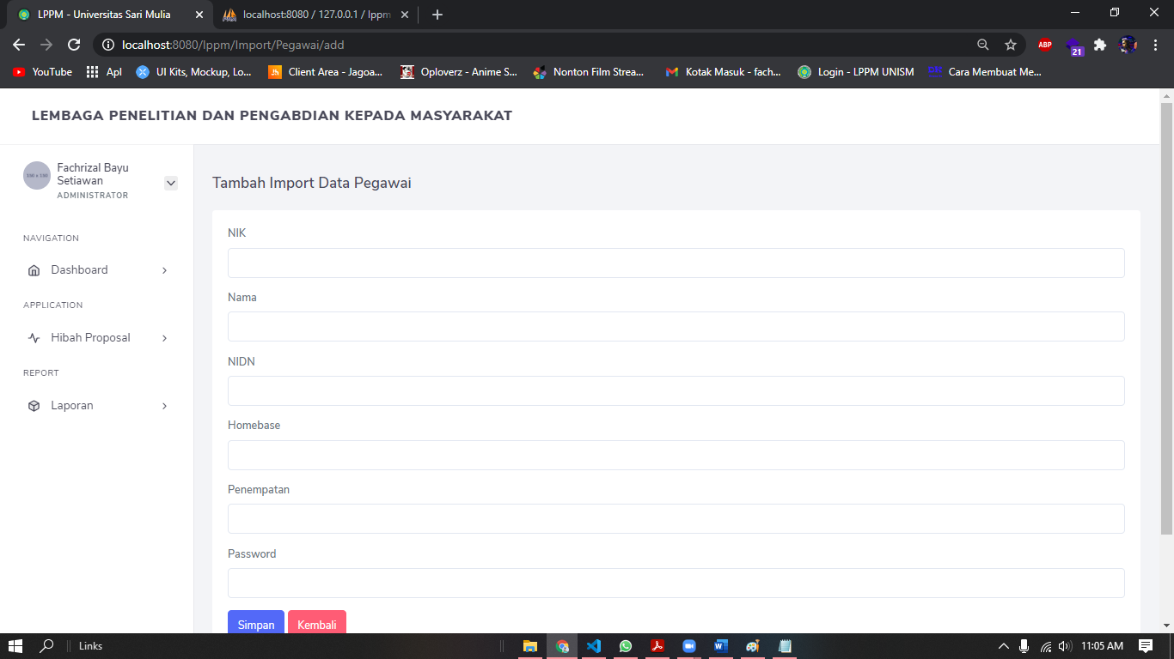

1. Form Tambah Data Reviewer Internal

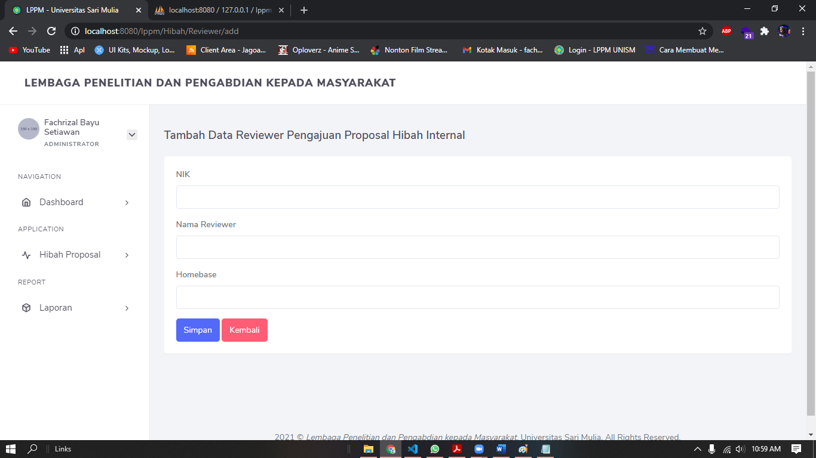

1. Form Tambah Data Reviewer Eksternal

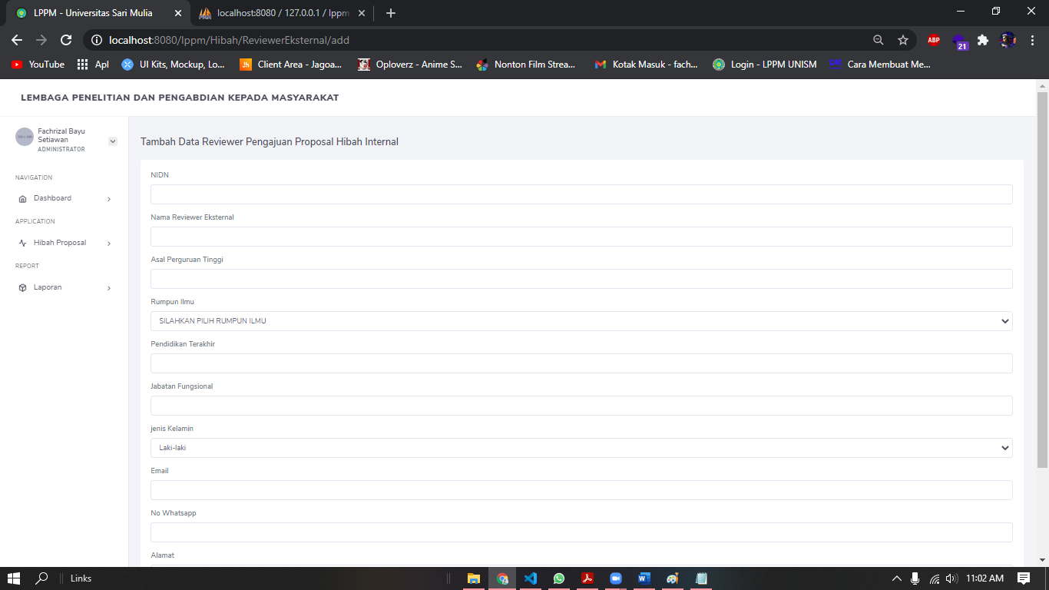

### Tampilan Antarmuka Keluaran Sistem

1. Form data User

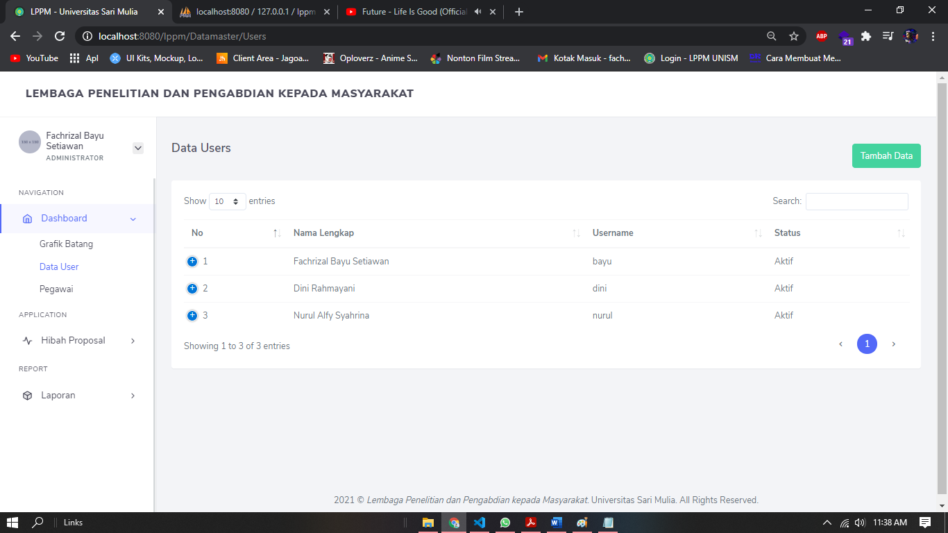

1. Form Pegawai

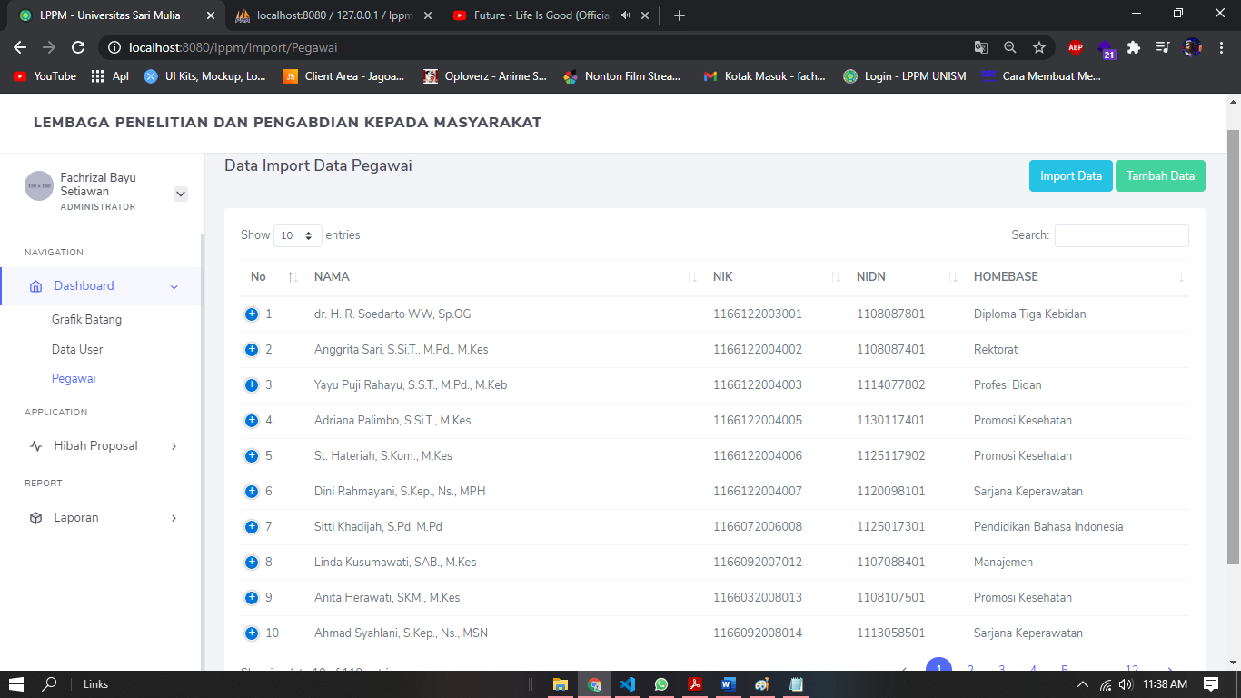

1. Form Reviewer Internal

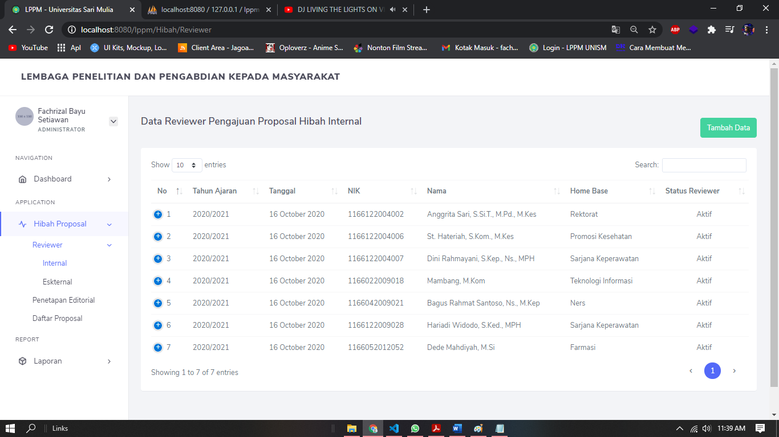

1. Form View Reviewer Eksternal

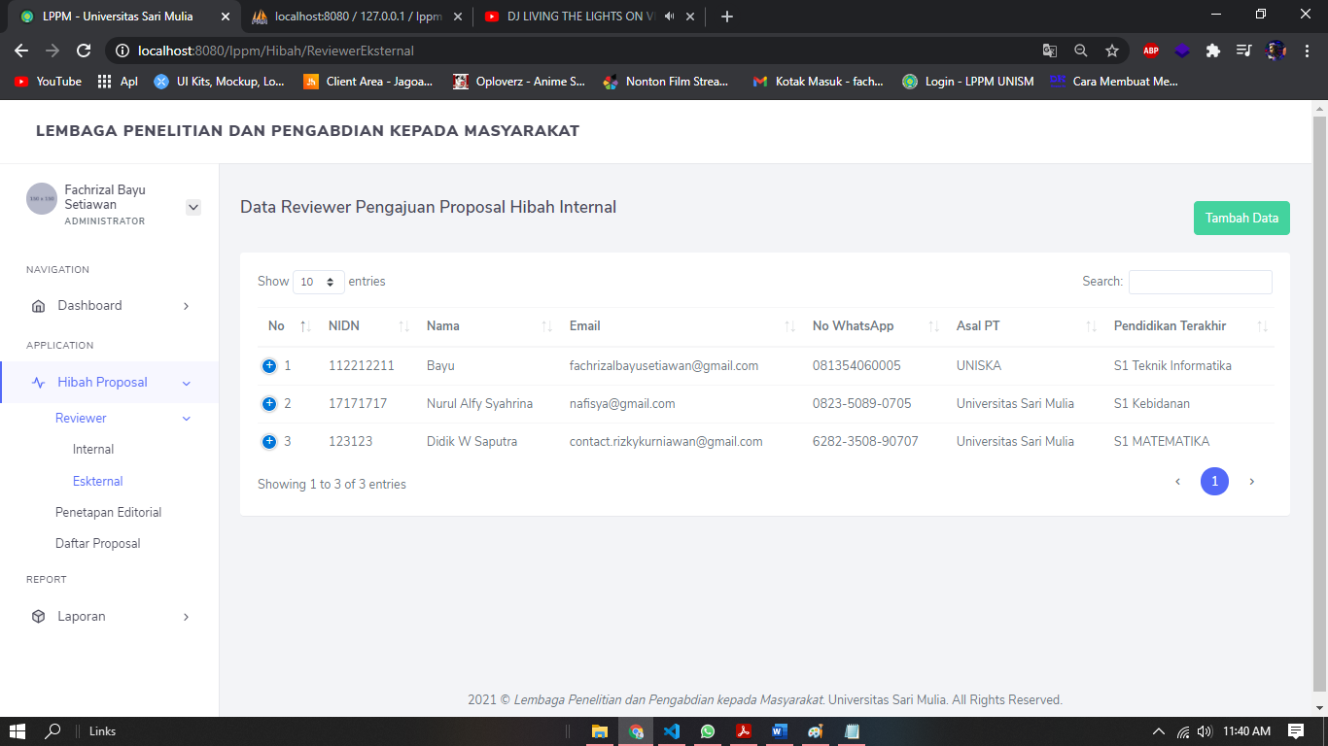

1. Form Pengajuan Proposal dari Pegawai

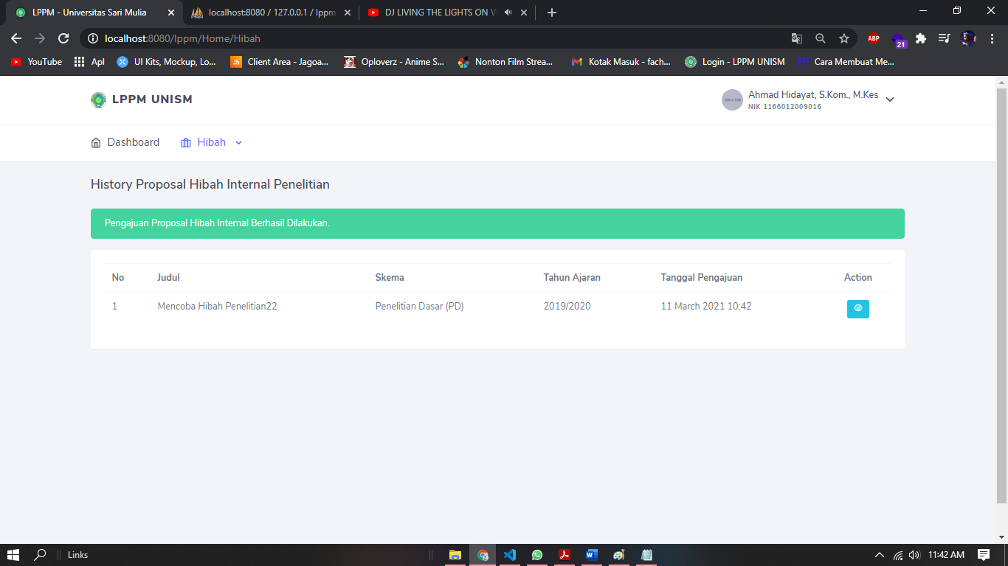

1. View Penetapan Editorial

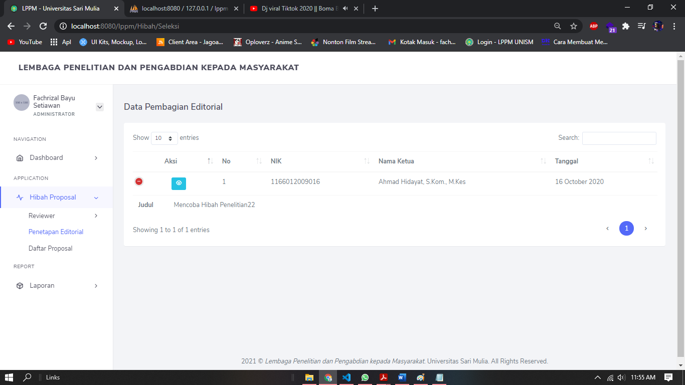

1. Laporan Data Daftar Proposal

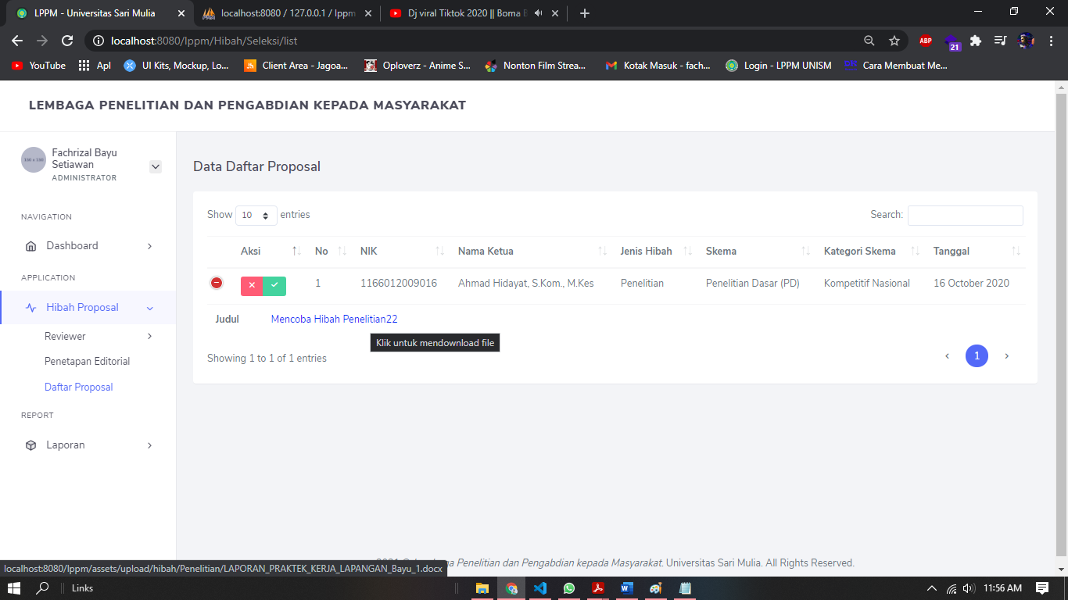

1. Laporan Pegawai

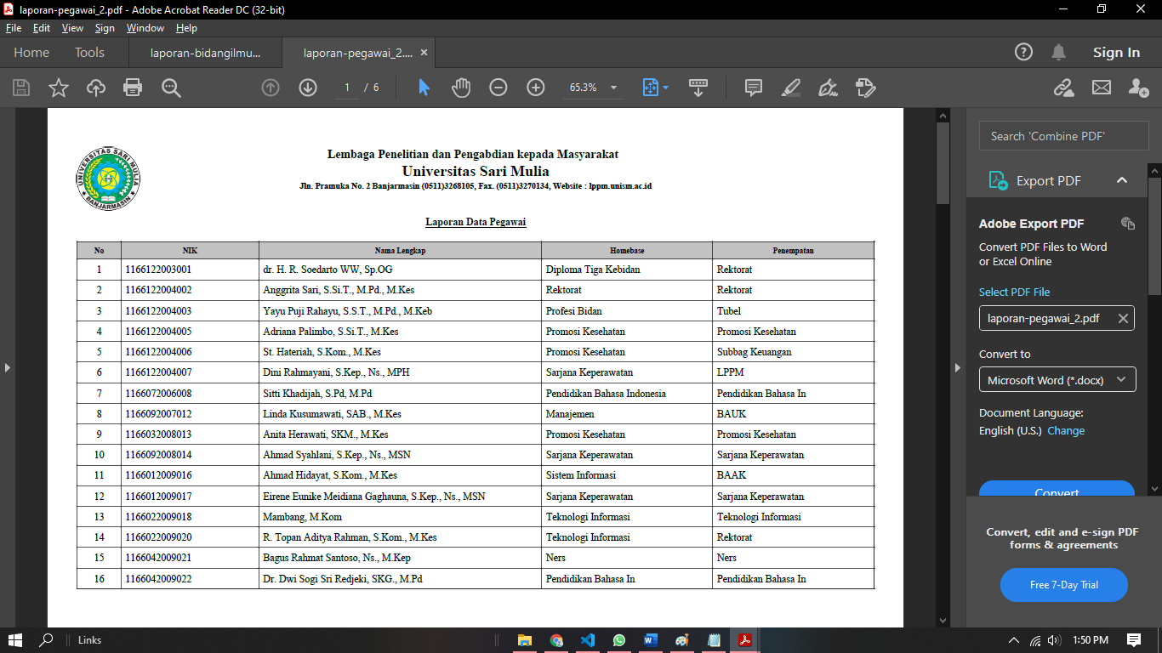

1. Laporan Proposal yang di terima

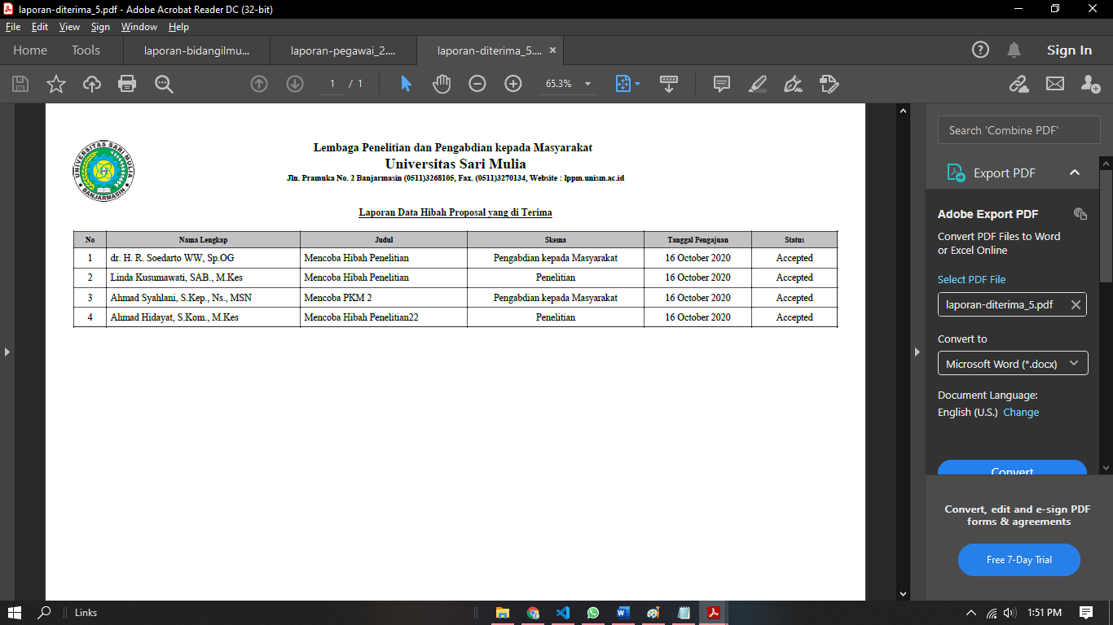

1. Laporan Proposal yang di tolak

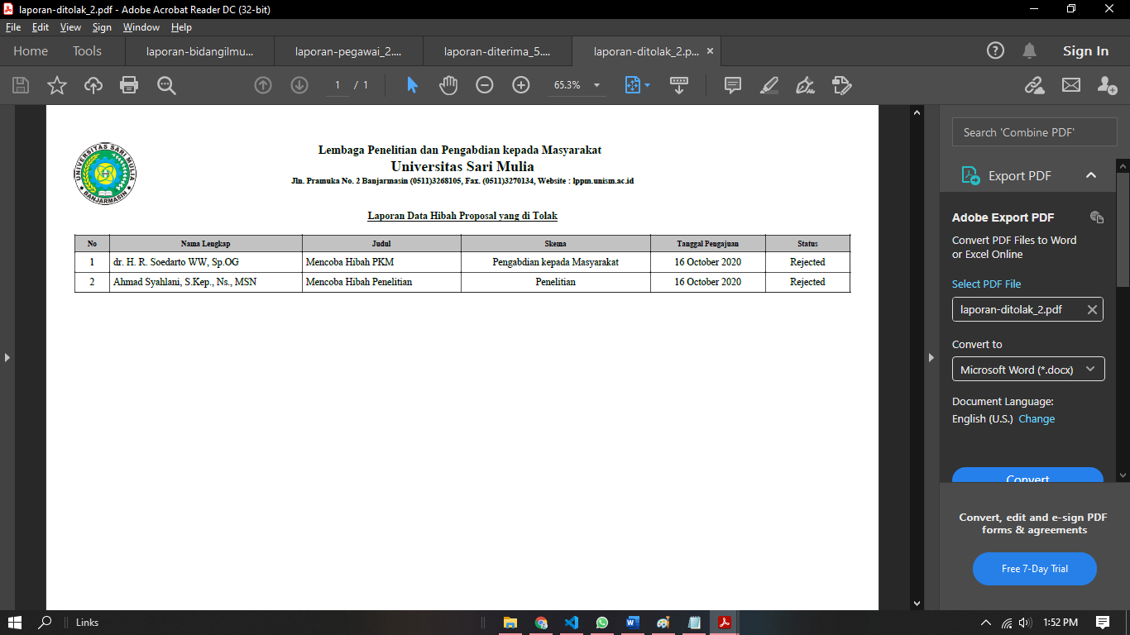

# PENUTUP

## Kesimpulan

Berdasarkan hasil Praktek Kerja Lapangan yang ada di Lembaga Penelitian dan Pengabdian kepada Masyarakat Universitas Sari Mulia dapat diambil kesimpulan yaitu :

1. Penginputan data administrasi hibah proposal masih menggunakan *Microsoft office* sehingga menyebabkan terpisah-pisahnya letak penyimpanan data-datanya sehingga kesulitan pada saat ingin membuat laporan.
2. Aplikasi yang dibangun dapat membantu pegawai dalam pengajuan proposal, dan memudahkan staff Lembaga Penelitian dan Pengabdian kepada Masyarakat dalam mengelola data hibah proposal.

## Saran

Agar aplikasi pengolahan data ini bermanfaat baik untuk sekarang maupun akan datang maka:

* 1. Diperlukan pengembangan untuk mengecek plagiasi hibah proposal.
  2. Perlu dilakukan peningkatan sistem secara berkala, khusunya keamanan data.
  3. Perlu adanya user manajemen untuk bisa menambah pengguna admin

# DAFTAR PUSTAKA

Mulyanto, Agus. (2009). Sistem Informasi Konsep dan Aplikasi. Yogyakarta: Pustaka Belajar Pangestu, Danu Wira. 2007. Teori Dasar Sistem Infomasi Manajemen (SIM). Yogyakarta: Jurusan Teknik Informatika Universitas PGRI.

Raharjo, Budi. 2015. *“Belajar Otodidak MySQL, Teknik Pembuatan dan Pengelolaan Database”*. Bandung : Penerbit Informatika Bandung.

# LAMPIRAN-LAMPIRAN

## Surat Pengantar

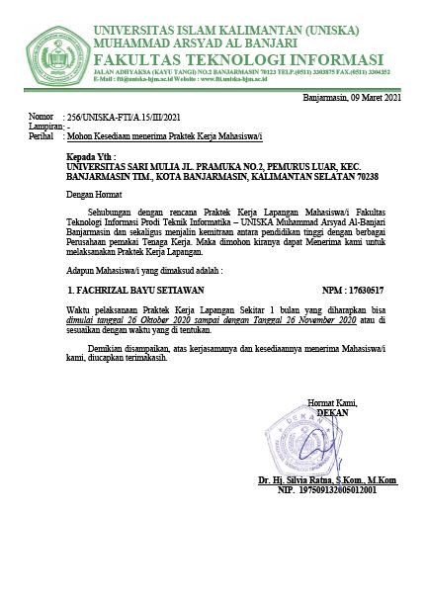

## Surat Balasan dari Instansi

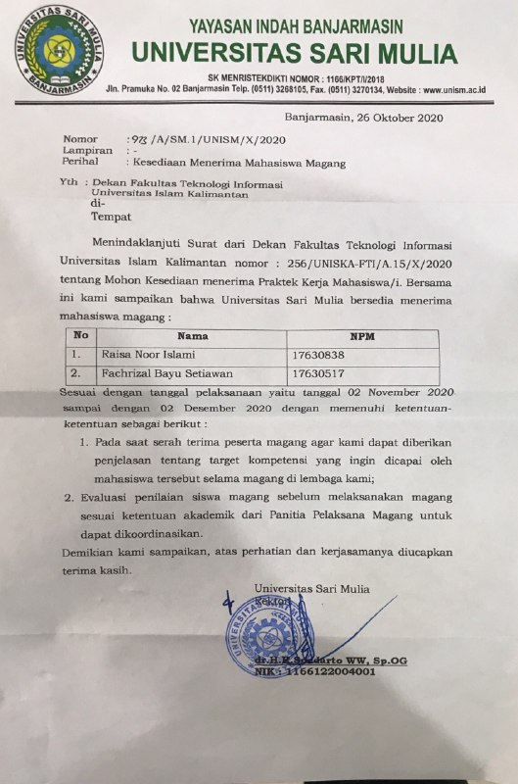

## Daftar Hadir dan Agenda Kegiatan PKL

## Kartu Bimbingan PKL

## Sertifikat Seminar

